ANALISIS KESEIMBANGAN LINTASAN PRODUKSI PADA KELOMPOK KERJA BACKPOST AND RIB MENGGUNAKAN METODE RANKED POSITIONAL WEIGHT
(Studi Kasus Pada PT. Yamaha Indonesia)

TUGAS AKHIR

Diajukan Sebagai Salah Satu Syarat Untuk Memperoleh Gelar Sarjana Strata-1
Pada Jurusan Teknik Industri Fakultas Teknologi Industri



Nama : FAUZAN YOGA PRATAMA
NIM : 13522097

PROGRAM STUDI TEKNIK INDUSTRI
FAKULTAS TEKNOLOGI INDUSTRI
UNIVERSITAS ISLAM INDONESIA
YOGYAKARTA
2018

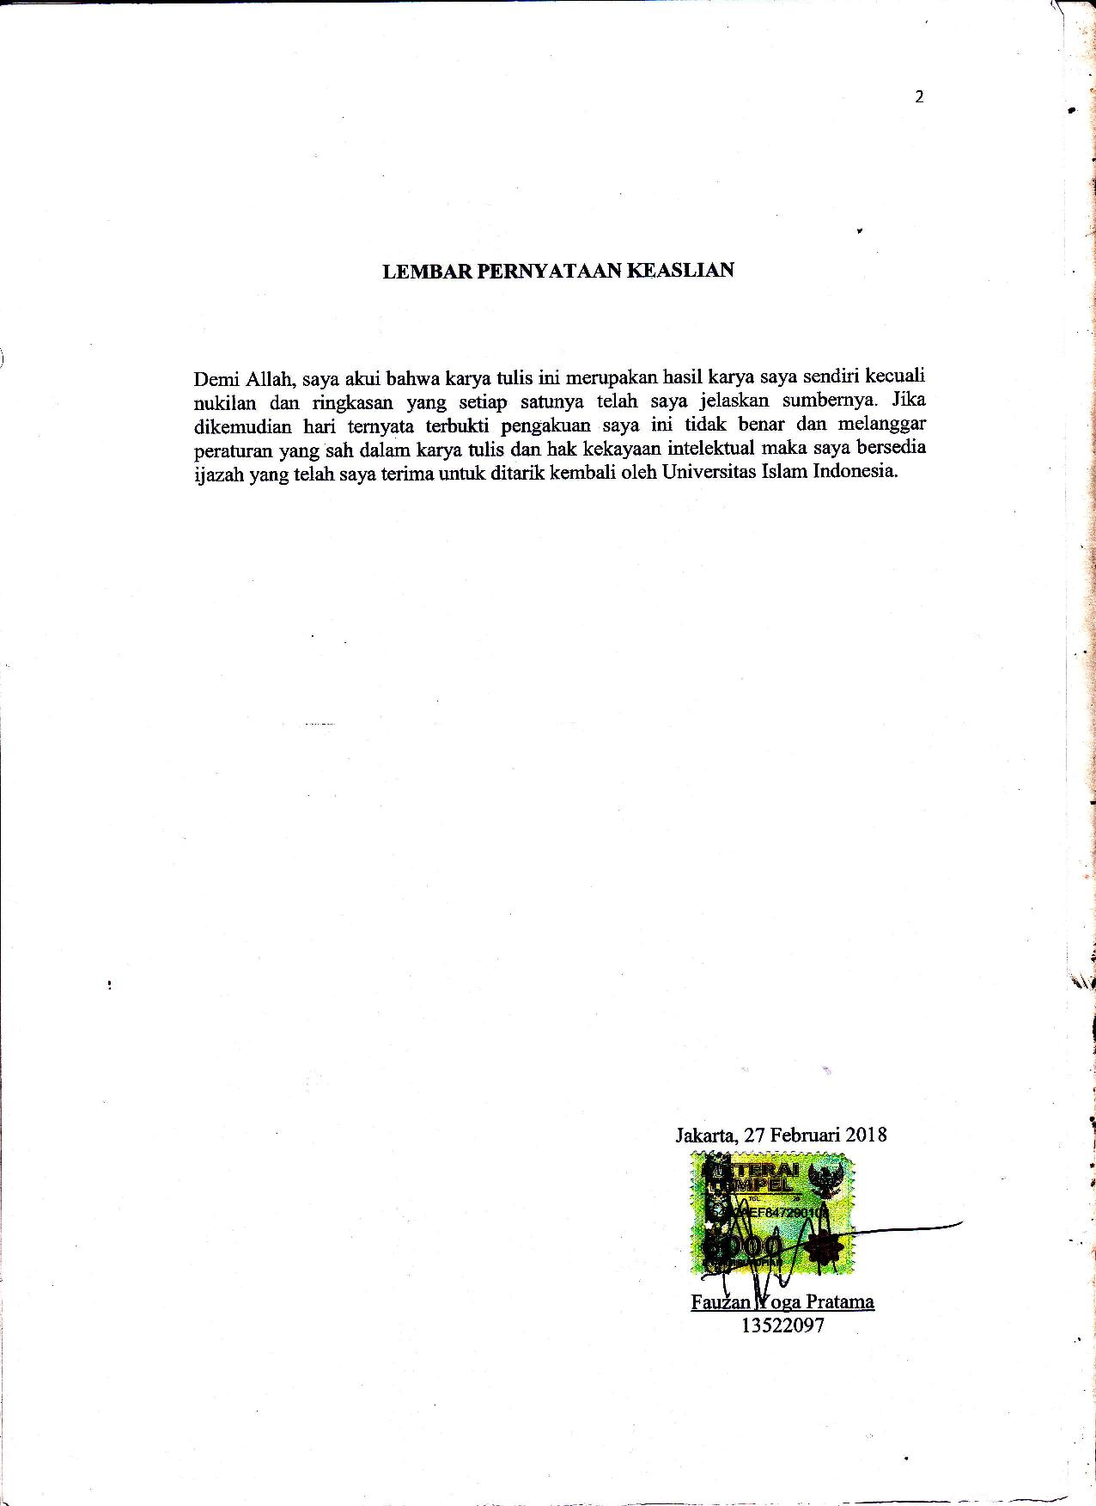

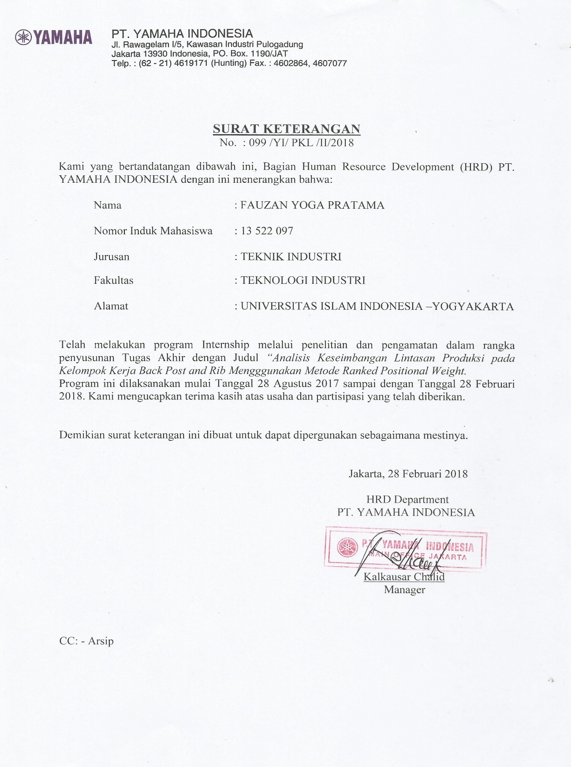
SURAT KETERANGAN PERNYATAAN SELESAI PENELITIAN

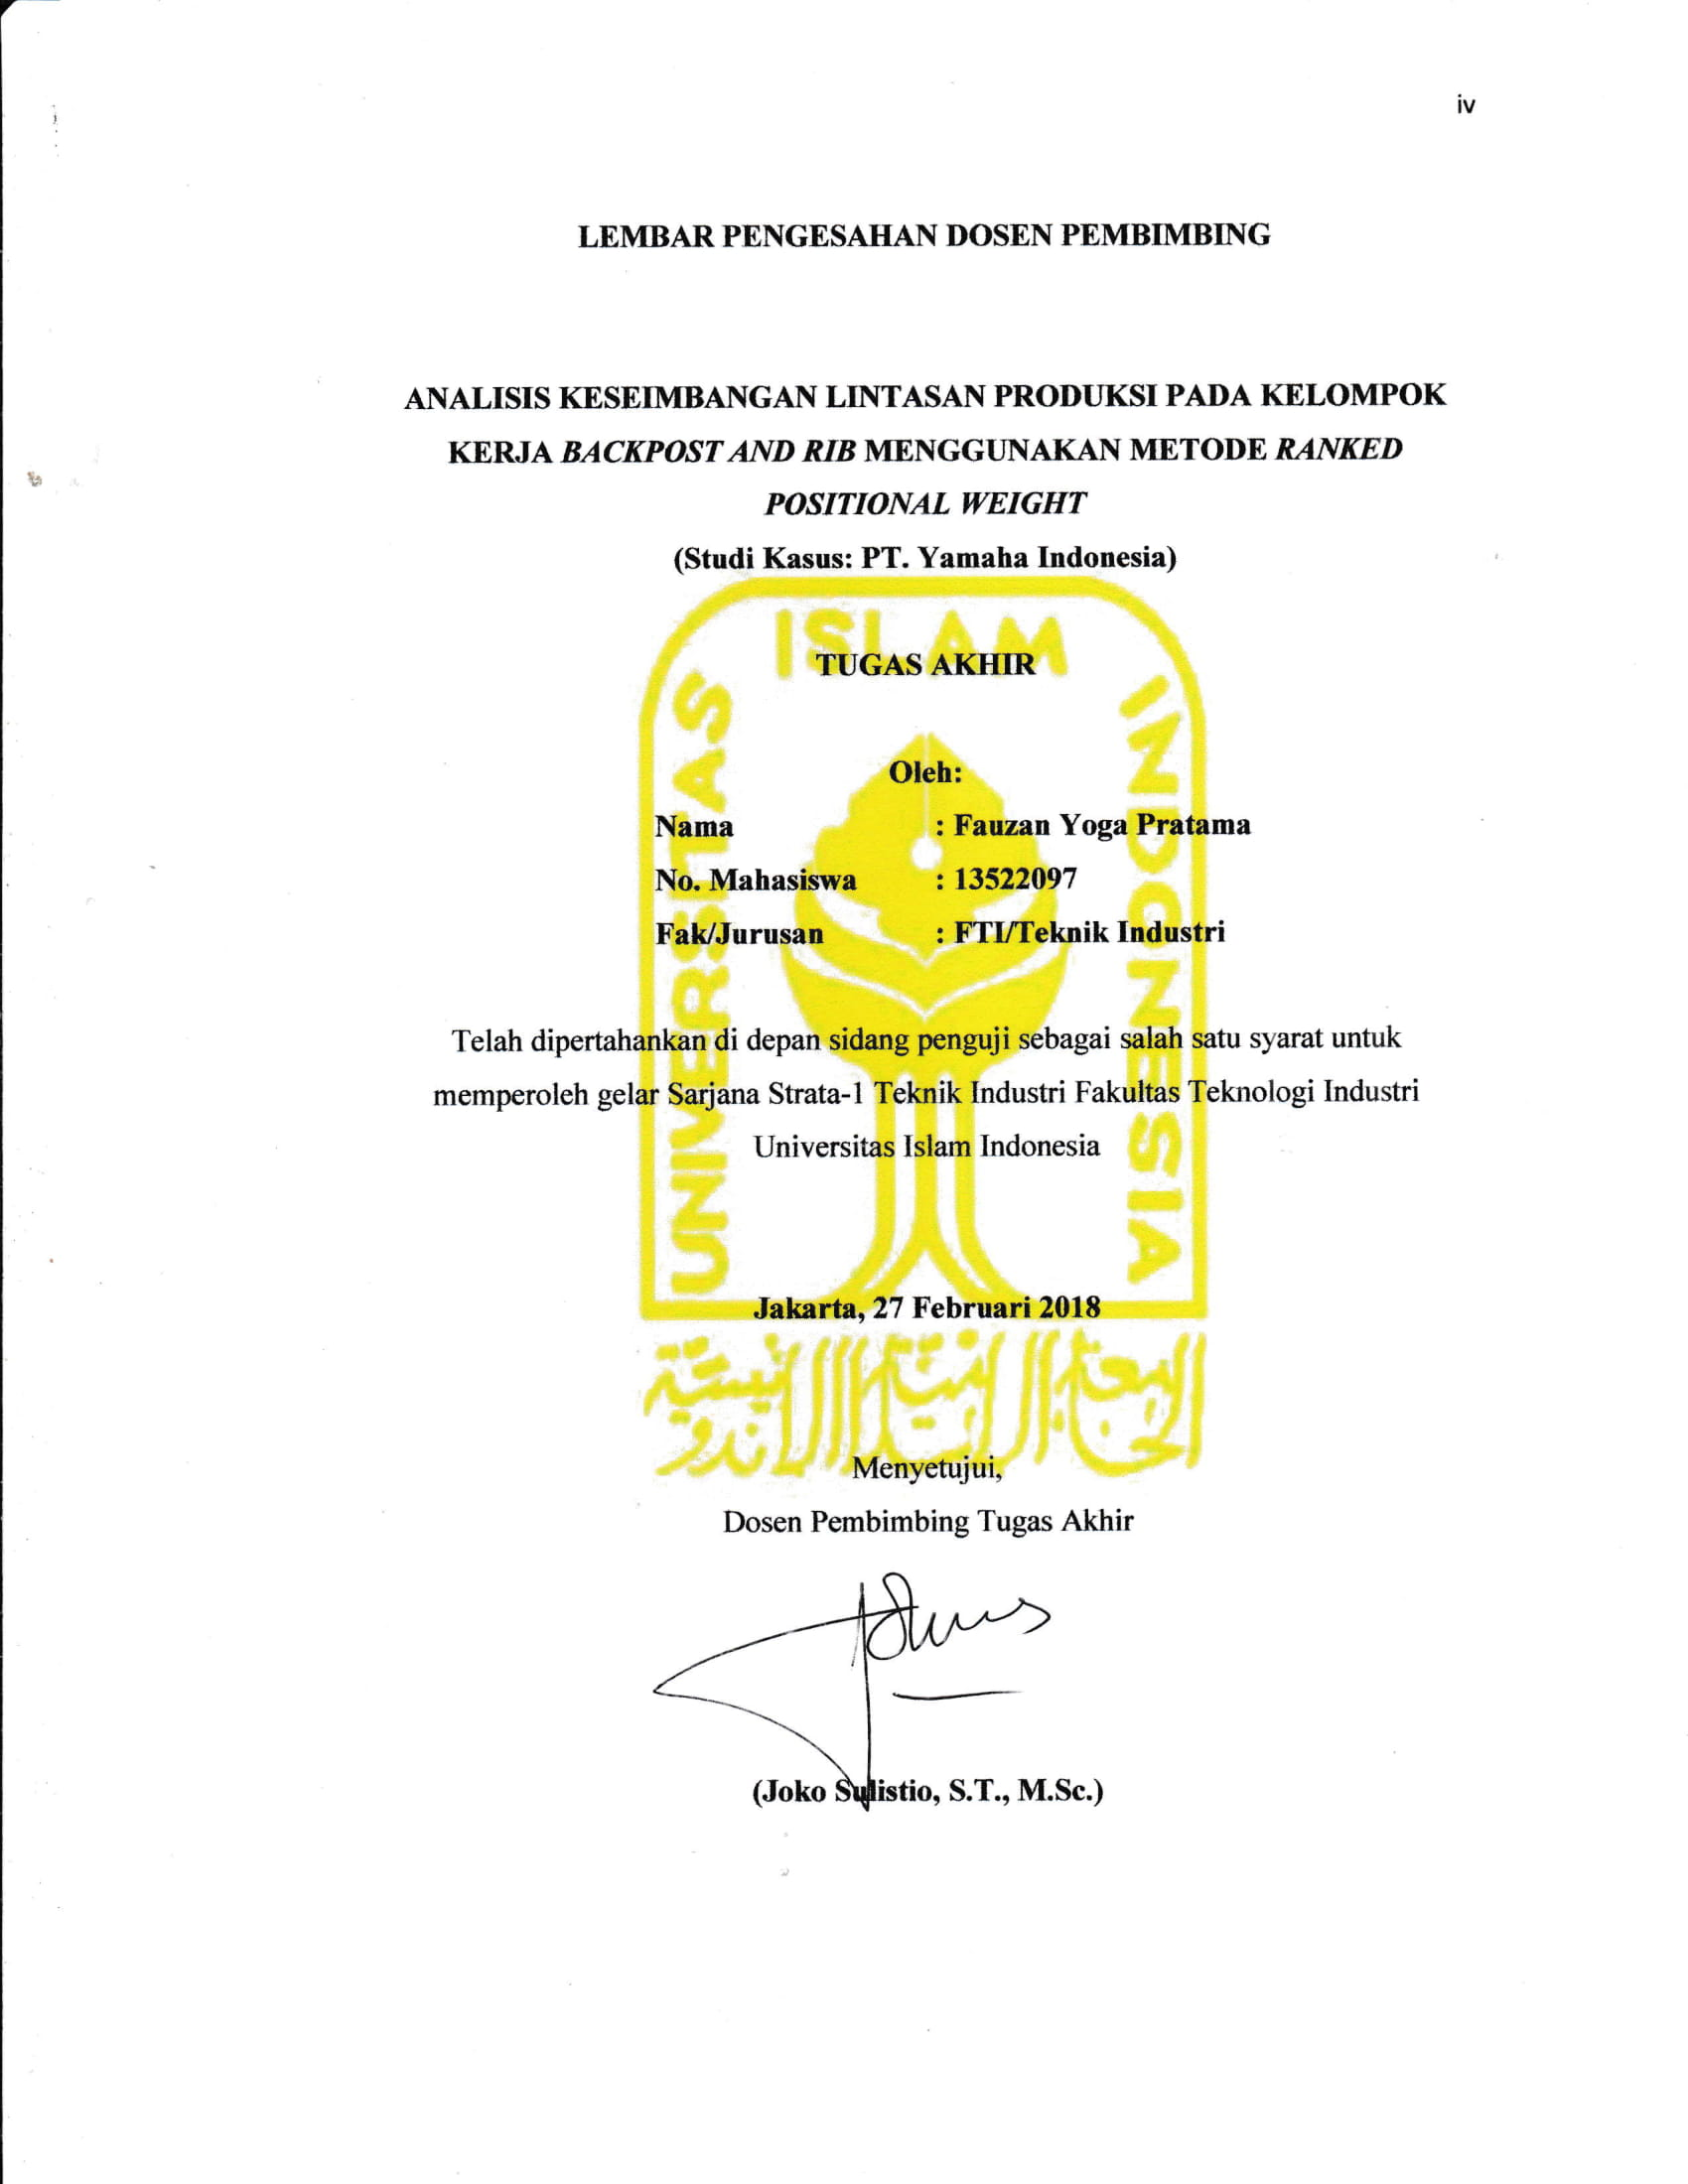

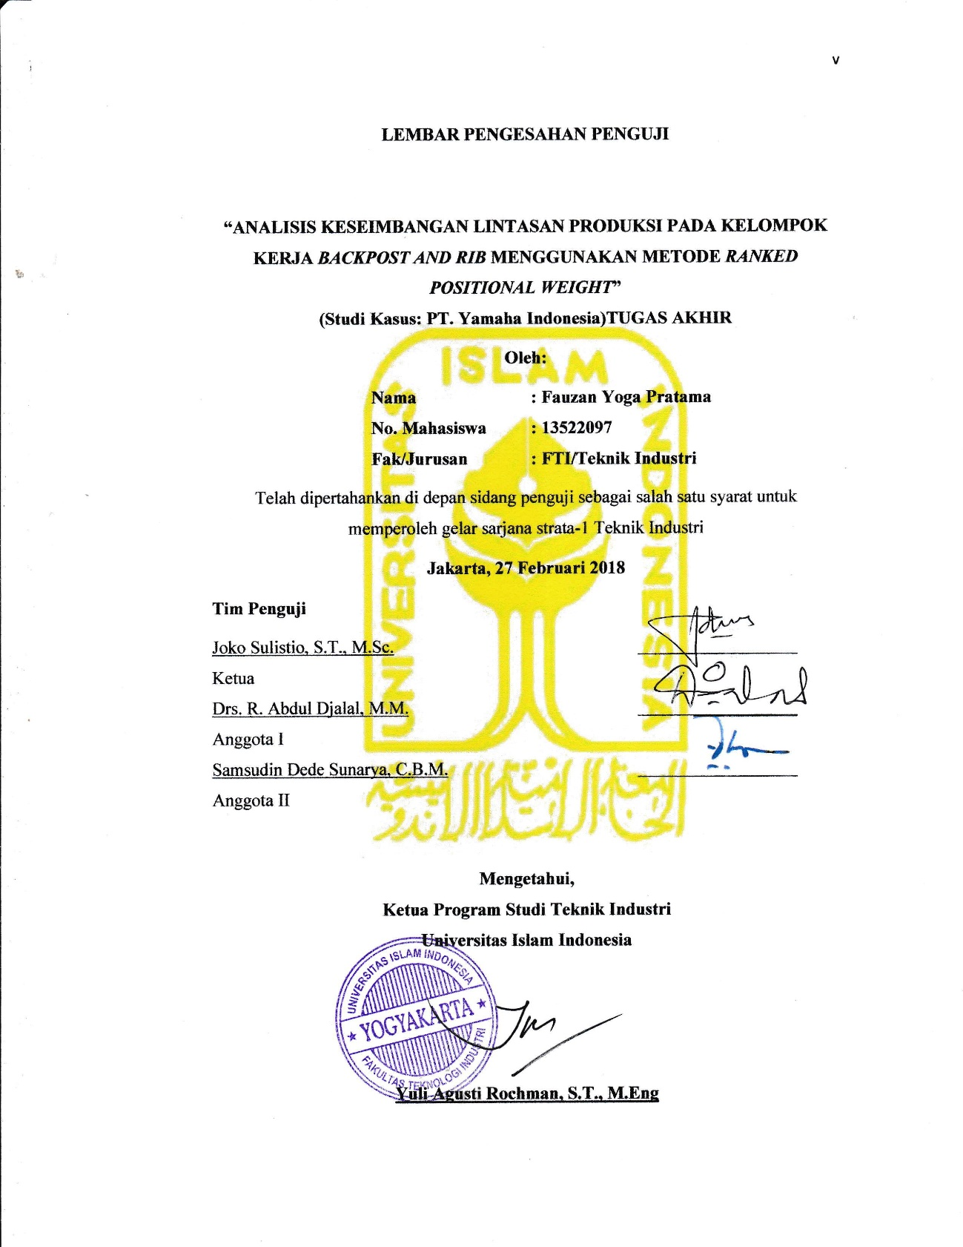

HALAMAN PERSEMBAHAN
Dengan ini saya persembahkan hasil perjuangan Tugas Akhir ini khususnya untuk kedua orangtua saya yang tercinta sebagai pahlawan tanpa tanda jasa yang selalu memberikan do’a dan dukungan kepada anaknya yang sedang berjuang dalam menuntut ilmu dan dengan sabar memberikan dukungan dan motivasi selama saya berkuliah. Selain itu Tugas Akhir ini saya persembahkan kepada adik serta seluruh keluarga besar saya yang selalu memberikan semangat dan kasih sayang kalian yang tak ternilai harganya. Tak lupa untuk teman-teman magang Yamaha UII Batch V dan Teknik Industri angkatan 2013 yang selalu membantu dan mengingatkan dalam proses pengerjaan Tugas Akhir ini.

MOTTO
وَاصْبِرْ فَإِنَّ اللَّهَ لَا يُضِيعُ أَجْرَ الْمُحْسِنِينَ
“Dan bersabarlah, karena sesungguhnya Allah tiada menyia-nyiakan pahala orang-orang yang berbuat kebaikan.” (Q.S Hud [11]: 115)

مَنْ جَاءَ بِالْحَسَنَةِ فَلَهُ خَيْرٌ مِنْهَا ۖ وَمَنْ جَاءَ بِالسَّيِّئَةِ فَلَا يُجْزَى الَّذِينَ عَمِلُوا السَّيِّئَاتِ إِلَّا مَا كَانُوا يَعْمَلُونَ
“Barangsiapa yang datang dengan (membawa) kebaikan, maka baginya (pahala) yang lebih baik daripada kebaikannya itu; dan barangsiapa yang datang dengan (membawa) kejahatan, maka tidaklah diberi pembalasan kepada orang-orang yang telah mengerjakan kejahatan itu, melainkan (seimbang) dengan apa yang dahulu mereka kerjakan.” (Q.S Al-Qasas [28]: 11)

وَنُيَسِّرُكَ لِلْيُسْرَىٰ
“Dan Kami akan memberi kamu taufik ke jalan yang mudah.” (Q.S Al-A’la [87]: 8)

KATA PENGANTAR


Assalamu’alaikum Warratullaahi Wabarakatuh

Segala puji dan syukur peneliti panjatkan kehadirat Allah SWT yang telah melimpahkan rahmat dan hidayah-Nya, sehingga penulis dapat menyelesaikan Laporan Tugas Akhir yang berjudul “ANALISIS KESEIMBANGAN LINTASAN PRODUKSI PADA KELOMPOK KERJA BACKPOST AND RIB MENGGUNAKAN METODE RANKED POSITIONAL WEIGHT” dapat diselesaikan dengan baik. Serta tidak lupa sholawat dan salam kepada junjungan kita Nabi Muhammad SAW beserta para sahabat yang telah membawa Islam kepada seluruh umat manusia hingga akhir zaman.
Tugas Akhir adalah salah satu mata kuliah (MK) wajib yang harus ditempuh oleh mahasiswa sebagai syarat kelulusan untuk memperoleh gelar sarjana Strata Satu (S1) di Program Studi Teknik Industri, Fakultas Teknologi Industri, Universitas Islam Indonesia. Dalam pelaksanaan dan penyusunan penelitiannya di PT. Yamaha Indonesia, peneliti banyak mendapat saran, dorongan, bimbingan, serta bantuan dari berbagai pihak. Oleh karena itu dengan segala hormat dan kerendahan hati perkenankanlah peneliti mengucapkan terima kasih kepada:
- Yth. Bapak Dr. Imam Djati Widodo, M.Eng., Sc. selaku Dekan Fakultas Teknologi Industri, Universitas Islam Indonesia.
- Yth. Yuli Agusti Rochman, S.T., M.Eng. selaku Ketua Program Studi Teknik Industri Fakultas Teknologi Industri Universitas Islam Indonesia.
- Yth. Joko Sulistio, S.T., M.Sc. selaku pembimbing yang telah memberikan bantuan dan arahannya dalam penyusunan Tugas Akhir ini.
- Bapak Samsudin, ST, MT selaku Wakil Presdien PT. Yamaha Indonesia yang telah banyak memberi masukkan dan cara penyelesaian masalah kepada penulis.
- Bapak Faizin, Bapak Zanurip, dan Bapak Andi selaku pembimbing lapangan dari PT. Yamaha Indonesia yang mengarahkan kami dalam penelitian Tugas Akhir.
- Orang tua, adik, saudara dan keluarga besar tercinta atas doa, semangat, dukungan dan kasih sayang yang selalu tercurah kepada peneliti serta motivasi yang tak henti-hentinya mereka berikan.
- Teman-teman magang Yamaha UII Batch V, yaitu Azhari, Nawang, Gisel, Rizqi, Restu, Pandu, Abi, Dzikri, Ayu, Adit, Hafiz, Nabhan, Ichos, Awan, Adi, Dzikri, Ferdy, Haikal, dan Khamid serta Teman-teman program studi Teknik Industri UII, khususnya Zakariya Sunan Ahmad yang telah memberikan waktu, support, tenaga, bantuannya, dan berperan dalam proses penyelesaian Tugas Akhir ini.
Akhir kata, Peneliti berharap semoga Allah SWT dapat membalas semua kebaikan dan bantuan yang telah diberikan pada Peneliti. Peneliti menyadari bahwa dalam penyusunan Tugas Akhir ini masih terdapat kekurangan, oleh karena itu kritik dan saran dari para pembaca sangat diharapkan.

Wassalaamu’alaikum Warramatullaahi Wabarakatuh

Jakarta, 27 Februari 2018

Fauzan Yoga Pratama

ABSTRAK
Dalam menghadapi persaingan usaha yang semakin kompetitif, sebuah perusahaan dituntut untuk menciptakan produktivitas yang semakin meningkat. Salah satu cara untuk melakukan proses produksi yang efisien, yaitu dengan melakukan penyeimbangan lintasan produksi. Permasalahan yang masih terjadi di perusahaan ini adalah keseimbangan lini produksi yang belum optimal. Line efisiensi kelompok kerja Backpost and Rib pada kondisi awal sebesar 55.38% dan total waktu menganggurnya sebesar 7.75 menit dengan jumlah stasiun kerja sebanyak 11 stasiun. Rendahnya nilai efisiensi dan tingginya waktu menganggur ini merefleksikan bahwa telah terjadi ketidakseimbangan lintasan produksi pada Kelompok Kerja tersebut. Tujuan penelitian ini adalah menentukan lintasan produksi dan stasiun kerja yang optimal dengan menggunakan metode Ranked Positional Weight yang dapat meningkatkan line efisiensi hingga menjadi 87.09% dengan total waktu menganggur turun menjadi 1.43 menit dan jumlah stasiun kerja berkurang menjadi 7 stasiun. Sedangkan dengan metode Heuristic Moodie Young dapat meningkatkan line efisiensi menjadi 75.99%, menurunkan waktu menganggur menjadi 3.05 menit dan jumlah stasiun kerja berkurang menjadi 8 stasiun. Rekomendasi untuk perusahaan yaitu dengan menerapkan metode tersebut untuk menyeimbangkan lintasan produksi pada kelompok kerja yang lain.

Kata Kunci: Keseimbangan Lintasan, Stasiun Kerja, Efisiensi Lini, Idle Time, Ranked Position Weight, Moodie Young.

DAFTAR ISI

LEMBAR PERNYATAAN KEASLIAN ii
SURAT KETERANGAN PERNYATAAN SELESAI PENELITIAN iii
LEMBAR PENGESAHAN DOSEN PEMBIMBING iv
LEMBAR PENGESAHAN PENGUJI v
HALAMAN PERSEMBAHAN vi
MOTTO vii
KATA PENGANTAR viii
ABSTRAK x
DAFTAR ISI xi
DAFTAR TABEL xiv
DAFTAR GAMBAR xv
BAB I 1
PENDAHULUAN 1
1.1 Latar Belakang 1
1.2 Rumusan Masalah 3
1.3 Tujuan Penelitian 3
1.4 Manfaat penelitian 4
1.5 Batasan Masalah 4
1.6 Sistematika Penulisan 4
BAB II 6
KAJIAN LITERATUR 6
2.1 Penelitian Terdahulu 6
2.2 Kajian Deduktif 12
2.2.1 Definisi 12
2.2.2 Metode Ranked Positional Weight 13
2.2.3 Menghitung Keseimbangan Waktu Senggang (Balance Delay) 14
2.2.4 Menghitung Efisiensi Lintasan (Line Efisiensi) 15
2.2.5 Menghitung Output Produksi 15
2.2.6 Aktivitas Kaizen 15
BAB III 17
METODOLOGI PENELITIAN 17
3.1 Objek Penelitian 17
3.2 Sumber Data 17
3.3 Metode Pengumpulan Data 18
3.4 Metode Pengolahan Data 18
3.5 Pengolahan Data 19
3.6 Kerangka Penelitian 19
BAB IV 21
PENGUMPULAN DAN PENGOLAHAN DATA 21
4.1 Gambaran Umum Perusahaan 21
4.1.1 Sejarah Umum Perusahaan 21
4.1.2 Visi dan Misi PT Yamaha Indonesia 22
4.1.3 Struktur Organisasi PT Yamaha Indonesia 22
4.1.4 Tenaga Kerja dan Waktu kerja 24
4.1.5 Produk yang dihasilkan Perusahaan 26
4.2 Pengumpulan Data 27
4.2.1 Layout Backpost & Rib 27
4.2.2 Jam Kerja Efektif 28
4.2.3 Hasil Produksi Back Post & Rib 29
4.2.4 Proses Produksi 29
4.2.5 Jumlah Permintaan 31
4.2.6 Data Pengukuran Waktu Siklus (WS) 32
4.3 Pengolahan Data 34
4.3.1 Menghitung Waktu Siklus 34
4.3.2 Uji Kecukupan Data 34
4.3.3 Uji Keseragaman Data 36
4.3.4 Perhitungan Waktu Normal (Normal Time) dan Waktu Baku (Standard Time) 38
4.3.5 Perhitungan Kondisi Awal Kelompok Kerja Backpost & Rib 42
4.3.6 Penyeimbangan Lini dengan Metode Ranked Positional Weight (RPW) 45
4.3.7 Penyeimbangan Lini dengan Metode Moodie Young 48
BAB V 51
PEMBAHASAN 51
5.1 Analisis Data 51
5.2 Perancangan Lintasan Produksi 52
5.3 Uji Kecukupan dan Keseragaman Data 52
5.4 Analisis Waktu Siklus 52
5.5 Waktu Normal dan Waktu Baku 53
5.6 Analisis Kondisi Awal 54
5.6.1 Line Efficiency 55
5.6.2 Keseimbangan waktu menganggur (Balance Delay) 56
5.6.3 Smoothness Index 56
5.7 Analisis Penyeimbangan Lini Dengan Metode Ranked Positional Weight (RPW) 56
5.8 Analisis Penyeimbangan Lini Dengan Metode Moodie Young 57
5.9 Analisis Perbandingan Kondisi Awal Dengan Metode Ranked Positional Weight (RPW) dan Moodie Young 58
5.10 Perbandingan Dengan Peneltian Lain 60
BAB VI 66
PENUTUP 66
6.1 Kesimpulan 66
6.2 Saran 67
6.2.1 Bagi perusahaan 67
6.2.2 Bagi peneliti lain 67
DAFTAR PUSTAKA 69

DAFTAR TABEL
Tabel 2. 1 Penelitian Terdahulu 8

Tabel 4. 1 Jam Kerja Efektif 28
Tabel 4. 2 Hasil Produksi Back Post & Rib 29
Tabel 4. 3 Data Permintaan Bulan Desember 2017 31
Tabel 4. 4 Pengukuran Waktu Siklus Tipe B1 Yellow 33
Tabel 4. 5 Rekapitulasi Perhitungan Waktu Siklus Seluruh Stasiun Kerja pada Tipe B1 Yellow 34
Tabel 4. 6 Uji Kecukupan Proses Perataan 2 Sisi Backpost & Rib 35
Tabel 4. 7 Rekap Hasil Uji Kecukupan Data 36
Tabel 4. 8 Contoh Perhitungan Uji Keseragaman Data 37
Tabel 4. 9 Rekap Hasil Uji Keseragaman Data 38
Tabel 4. 10 Rating Factor Operator 38
Tabel 4. 11 Allowance Kelompok Backpost & Rib 40
Tabel 4. 12 Rekap Hasil Perhitungan Waktu Normal dan Waktu Baku 41
Tabel 4. 13 Rekap Hasil Perhitungan Waktu Baku, Idle Time dan Efisiensi. 43
Tabel 4. 14 Hasil Perhitungan Smoothness Index Kondisi Awal 44
Tabel 4. 15 Matriks Keterdahuluan 46
Tabel 4. 16 Matriks Posisi Perhitungan Bobot Posisi Dengan Metode RPW 46
Tabel 4. 17 Pembagian Stasiun Kerja Berdasarkan Metode RPW 47
Tabel 4. 18 Pembagian Stasiun Kerja Berdasarkan Metode Moodie Young 49

Tabel 5. 1 Perbandingan antar metode dalam penyeimbangan lini 58

DAFTAR GAMBAR
Gambar 1. 1 Grafik Kondisi Awal Waktu Siklus Lini Produksi Proses Standing Post Nomor 1 dan 4 Model B1 2

Gambar 3. 1 Flow Chart Penelitian 20

Gambar 4. 1 Struktur Organisasi PT Yamaha Indonesia 23
Gambar 4. 2 Upright Piano 26
Gambar 4. 3 Grand Piano 27
Gambar 4. 4 Layout Backpost and Rib 27
Gambar 4. 5 Contoh Perhitungan Uji Keseragaman Data 37
Gambar 4. 6 Precedence Diagram Proses Produksi Standing Post Nomor 1 dan 4 Model B1 45

Gambar 5. 1 Grafik Batang Efisiensi kelompok kerja Backpost & Rib Pada Kondisi Awal 54

BAB I

PENDAHULUAN

Latar Belakang
Perkembangan sektor industri di Indonesia mengalami kemajuan pesat. Ketatnya persaingan di dunia industri menuntut perusahaan untuk lebih meningkatkan performance untuk dapat bersaing dengan competitor. Perusahaan perlu menyesuaikan tingkat kebutuhan konsumen terhadap kapasitas produksi yang tersedia untuk dapat menghasilkan tingkat produksi yang optimum.
PT. Yamaha Indonesia adalah perusahaan asal negara Jepang yang bergerak di bidang pembuatan dan perakitan alat musik piano. Permasalahan utama pada PT. Yamaha Indonesia adalah nilai efisiensi lintasan produksi yang rendah. Berdasarkan pengamatan secara langsung, masih banyak proses yang dalam keadaan menganggur dan menunggu input dari proses sebelumnya. Hal ini diakibatkan oleh banyaknya operator di beberapa proses. Tetapi di sisi lain, terdapat kekurangan pada beberapa mesin tertentu.
Dalam penelitian ini, peneliti mencoba untuk membantu dan memberikan usulan terkait permasalahan lini produksi yang ada di kelompok kerja Backpost & Rib. Terutama pada lini produksi yang mengerjakan kabinet/part Standing Post nomor 1 dan 4 model B1 Yellow. Peneliti memilih lini produksi yang mengerjakan kabinet/part Standing Post nomor 1 dan 4 model B1 Yellow ini karena pada proses pengerjaan kabinet ini terbilang cukup panjang dan paling lama. Berikut ini adalah kondisi awal lini produksi yang dilewati oleh kabinet Standing Post nomor 1 dan 4 model B1 Yellow dengan 11 stasiun kerja.

Gambar 1. 1 Grafik Kondisi Awal Waktu Siklus Lini Produksi Proses Standing Post Nomor 1 dan 4 Model B1

Dalam tabel di atas terlihat bahwa untuk memproduksi 1 kabinet/part Standing Post Nomor 1 dan 4 model B1 dibutuhkan 11 tahapan proses sebelum menjadi kabinet finish good. Pada tahapan proses Perataan Sisi, Press Veneer dan Chipping Veneer, terjadi pengulangan proses pada 3 stasiun kerja tersebut. Pengulangan proses ini terjadi disebabkan oleh adanya perbedaan sisi/muka yang akan diproses. Sehingga membutuhkan 2 kali proses Perataan Sisi, Press Veneer dan Chipping Veneer yang menyebabkan waktu prosesnya menjadi cukup lama.
Target dari peniliti adalah mempercepat waktu proses produksi untuk kabinet Standing Post Nomor 1 dan 4 model B1. Terutama pada proses Perataan Sisi, Press Veneer dan Chipping Veneer yang dalam kondisi saat ini masih terjadi 2 kali proses pengulangan pada 3 stasiun kerja tersebut. Untuk target kedepannya, diharapkan proses Perataan Sisi, Press Veneer dan Chipping Veneer hanya dilakukan dalam sekali proses saja pada masing-masing stasiun kerja sehingga tidak terjadi pengulangan proses lagi yang sebagaimana ada pada kondisi actual saat ini.
Guna mempercepat waktu proses pengerjaan kabinet Standing Post nomor 1 dan 4 model B1 Yellow, memproduksi barang dalam kuantitas yang tepat, biaya yang tepat dan diterima pada saat yang tepat oleh pelanggan, peneliti mencoba untuk memberikan usulan dengan membuat line assembly yang lebih cepat dan lebih baik. Sehingga dapat membantu kelompok kerja Backpost & Rib untuk mencapai target produksi hariannya serta untuk membantu PT. Yamaha Indonesia menjadi semakin di depan.
Metode umum yang digunakan untuk mengoptimalkan nilai efisiensi lintasan produksi adalah metode Ranked Positional Weights (RPW) (Ghutukade, 2013). Metode ini menggunakan sistem alokasi terhadap sejumlah mesin yang dialokasikan dalam suatu stasiun kerja. Cara kerja dari metode ini adalah menghitung bobot dari setiap mesin dan operator yang terdapat di dalam sistem. Bobot tersebut diurutkan dari yang terbesar hingga yang terkecil. Berdasarkan bobot pada masing-masing proses, nilai tersebut dikelompokkan sesuai dengan batas siklus waktu setiap stasiun kerja. Kelebihan dari metode ini adalah kemampuan model dalam merepresentasikan sistem nyata dengan cukup akurat. Sehingga, bottleneck dapat teridentifikasi dan dapat dioptimalkan menggunakan metode RPW. Tujuan yang ingin dicapai dalam penelitian ini adalah untuk mengukur tingkat efisiensi proses produksi dan membuat keseimbangan lintasan untuk menciptakan proses produksi Backpost & Rib yang efisien.

Rumusan Masalah
Berdasarkan latar belakang diatas, maka didapat rumusan masalah penelitian sebagai berikut:
- Berapakah jumlah stasiun kerja yang dibutuhkan agar mendapat keseimbangan lini produksi yang optimal pada proses Standing Post Nomor 1 dan 4 Model B1 di kelompok kerja Back Post & Rib?
- Berapakah peningkatan efisiensi lini yang didapat dari penyeimbangan lini yang terbentuk?
- Apakah dengan penyeimbangan lini yang telah dilakukan dapat menurunkan jumlah waktu menganggur (idle time) dan berapakah penurunan yang terjadi?

Tujuan Penelitian
Berdasarkan rumusan masalah diatas, maka tujuan penelitian ini yaitu:
- Melakukan penyeimbangan lini pada proses Standing Post Nomor 1 dan 4 Model B1 di kelompok kerja Back Post & Rib.
- Meningkatkan efisiensi lini pada proses Standing Post Nomor 1 dan 4 Model B1 di kelompok kerja Backpost & Rib.
- Mengurangi waktu menganggur (idle time) pada proses Standing Post Nomor 1 dan 4 Model B1 di kelompok kerja Backpost & Rib.

Manfaat penelitian
Manfaat yang diharapkan dari penelitian ini adalah:
- Mengetahui jumlah stasiun kerja yang dibutuhkan agar mendapat keseimbangan lini produksi yang optimal pada proses Standing Post Nomor 1 dan 4 Model B1 di kelompok kerja Backpost & Rib.
- Mengetahui jumlah peningkatan efisiensi lini yang didapat dari penyeimbangan lini yang terbentuk.
- Membantu perusahaan untuk menyeimbangkan lini produksi proses Standing Post Nomor 1 dan 4 Model B1 di kelompok kerja Backpost & Rib divisi Wood Working.

Batasan Masalah
Untuk menjaga agar tetap fokus pada permasalahan yang dihadapi, maka perlu adanya pembatasan terhadap ruang lingkup penelitian. Pembatasan masalah tersebut adalah:
- Penelitian dilakukan di PT Yamaha Indonesia.
- Pembahasan hanya dilakukan pada proses Standing Post Nomor 1 dan 4 Model B1 di kelompok kerja Backpost & Rib divisi Wood Working.
- Work station yang diteliti adalah pada proses produksi Standing Post Nomor 1 dan 4 Model B1 di kelompok kerja Backpost & Rib.

Sistematika Penulisan
Untuk lebih terstrukturnya penulisan Tugas Akhir ini maka selanjutnya sistematika penulisan ini disusun sebagai berikut:
BAB I PENDAHULUAN
Memuat latar belakang masalah, rumusan masalah, batasan masalah, tujuan penelitian, manfaat penelitian dan sistematika penulisan laporan.

BAB II KAJIAN PUSTAKA
Memuat kajian literatur deduktif dan induktif yang menunjukkan bahwa topik Tugas Akhir yang diangkat memenuhi syarat dan kriteria seperti yang dijelaskan pada bab pendahuluan.

BAB III METODE PENELITIAN
Berisikan tentang langkah-langkah penelitian yang dilakukan oleh Penulis dalam pembuatan Laporan Tugas Akhir yang meliputi kerangka penelitian, objek penelitian, metode penelitian, data yang digunakan, teknik pengumpulan data, teknik pengolahan data, teknik analisa data, dan langkah-langkah pengerjaan.

BAB IV PENGUMPULAN DATA DAN PENGOLAHAN DATA
Menguraikan proses pengolahan data dengan prosedur tertentu, termasuk gambar dan grafik yang diperoleh dari hasil penelitian.

BAB V PEMBAHASAN
Memuat tentang gabungan dari hasil pengolahan data keseluruhan. Alasan terhadap hasil pengolahan data, kemudian memuat usulan rekomendasi pola data yang terbentuk dari jalur penelusuran siswa berprestasi.

BAB VI KESIMPULAN DAN SARAN
Memuat tentang kesimpulan terhadap analisis yang dibuat dan rekomendasi atau saran-saran atas hasil yang dicapai dan permasalahan yang ditemukan selama penelitian, sehingga perlu dilakukan rekomendasi untuk dikaji pada penelitian selanjutnya.

BAB II

KAJIAN LITERATUR

Penelitian Terdahulu
Firman Ardiansyah Ekoanindiyo dan Latif Helmy (2017) melakukan penelitian tentang implementasi Ranked Positional Weight untuk meningkatkan efisiensi pada lintasan kerja. Penelitian ini bertujuan untuk mengimplementasikan teknik Line Balancing pada industri wooden garden furniture di CV. MJ. Metode yang digunakan dalam penelitian ini adalah metode RPW yang digunakan untuk memecahkan masalah tentang keseimbangan lintasan. Hasil dari implementasi metode Ranked Positional Weight didapat penurunan nilai balance delay dari 64.66% menjadi 43.61%, peningkatan efisiensi sistem dari 33.34% menjadi 56.39%, serta output yang dihasilkan 142.14 unit kursi/hari dengan jumlah stasiun kerja dari 9 menjadi 6. (Helmy, 2017)
Rony Prabowo (2016) melakukan penelitian tentang penerapan teknik Ranked Positional Weight untuk mencapai efisiensi kerja yang optimal pada setiap stasiun kerja di PT. HM Sampoerna Tbk. Metode yang digunakan adalah Line Balancing yang digunakan untuk menganalisis waktu yang diperlukan oleh operator untuk menyelesaikan produksi rokok dan jumlah output rate untuk produk rata-rata yang dihasilkan untuk menetapkan waktu siklus ideal. Hasil analisis menyatakan bahwa dengan penggunaan metode keseimbangan lintasan, perusahaan dapat mencapai efisiensi lintasan sebesar 68,54% dan mengurangi ketidakseimbangan (balance delay) sebesar 42,02% dari 73,48% menjadi 31,46% dan target produksi sebanyak 240 box/hari dapat terpenuhi. (Prabowo, 2016)
Penelitian yang dilakukan oleh Casban dan Lien Herliani Kusumah (2016) ini membahas tentang analisis keseimbangan lintasan produksi menggunakan Ranked Positional Weight pada proses industri pompa. Tujuan dari penelitian ini adalah untuk mengukur tingkat efisiensi proses produksi dan membuat keseimbangan lintasan untuk menciptakan proses produksi pump packaging systems yang efisien. Hasil dari implementasi metode ini adalah peningkatan efisiensi lintasan produksi metode RPW dari 69.72% menjadi sebesar 93.29% dengan stasiun kerja berjumlah dari 17 orang menjadi 20 orang dan peningkatan kapasitas produksi dari 16 unit/bulan menjadi sebanyak 25 unit/bulan. (Casban. & Kusumah, 2016)
K. Hengky, K. Setiawan, P. Lusia, (2016) melakukan penelitian tentang perancangan keseimbangan lintasan produksi menggunakan pendekatan simulasi dan metode Ranked Positional Weight. Hasil perbaikan memberikan dampak yang positif bagi perusahaan yaitu tingkat produktivitas mengalami peningkatan. Nilai keseimbangan lintasan produksi pada sistem yang sekarang adalah 59,99 persen dengan 6 stasiun kerja. Penggunaan metode RPW dan pendekatan simulasi dengan perangkat lunak ARENA menghasilkan perbaikan terhadap nilai keseimbangan lintasan produksi menjadi 94,64 persen dengan 3 stasiun kerja di dalam sistem baru yang diuji. (Salim, 2016)
Ita Purnamasari, Atikha Sidhi Cahyana (2015) melakukan kajian tentang penentuan bobot-bobot dari proses produksi menggunakan Ranked Positional Weight untuk mengidentifikasi kegagalan dalam suatu proses produksi. Penelitian ini bertujuan untuk mengurangi atau menghilangkan delay dan line menjadi lebih efektif dan efisien. (Ita purnamasari, 2015)
Lina Gozali, Andres dan Feriyatis (2015) melakukan penelitian tentang penentuan jumlah tenaga kerja dengan menggunakan Line Balancing untuk meningkatkan efisiensi produksi perusahaan PT. XYZ. Metode yang digunakan adalah metode Kilbridge-Wester, metode Helgeson-Birnie, metode Moodie Young, dan metode J-Wagon tool. Hasil dari penelitian yang dilakukan dengan metode keseimbangan lini yang digunakan, maka didapatkan jumlah tenaga kerja awal sebanyak 15 orang pekerja menjadi 11 orang pekerja dengan jumlah stasiun kerja awal yaitu 18 stasiun kerja menjad 14 stasiun kerja. (Gozali, 2015)
Merry Siska dan Ruby Suryanata (2012) melakukan penelitian dengan judul “Analisis Keseimbangan Lintasan pada Lantai Produksi CV. Bobo Bakery”. Pengurangan jumlah stasiun kerja dilakukan dengan menggunakan Ranked Positional Weight (RPW). Dari hasil pengolahan data menggunakan metode RPW, menunjukkan peningkatan efisiensi produksi yaitu pada posisi awal 35% dan setelah adanya penyeimbangan lintasan produksi maka efesiensi naik menjadi 83% disebabkan adanya penggabungan beberapa stasiun kerja yang mana pada kondisi awal berjumlah 7 stasiun dan setelah adanya penggabungan menjadi 3 stasiun kerja, waktu menganggur awal 2,97 menjadi 0,33 ini berarti ada penurunan sebesar 2,64 menit. Keseimbangan waktu menunggu awal 64,28% menjadi 16,6% ini berarti terdapat penurunan sebesar 47,68 %. Keseimbangan lintasan pada lantai CV. Bobo Bakery ini memerlukan perbaikan metode kerja, peletakkan mesin dengan operator yang memiliki keterampilan yang baik agar mempermudah operator dalam bekerja agar diperoleh keseimbangan lintasan produksi. (Merry Siska, 2012)

Tabel 2. 1 Penelitian Terdahulu
No | Penulis | Masalah | Metode | Hasil
1 | Erlangga Hartono, Rindra Yusianto, dan Tita Talitha | Target plan produksi bulanan tidak tercapai, pembagian job line assembly tidak seimbang, masih ada beberapa proses yang dilakukan secara manual (tanpa bantuan mesin), beban biaya produksi bertambah akibat memberikan waktu lembur kepada para operator, ada 6 stasiun kerja yang melebihi dari standar tack time yang telah ditetapkan perusahaan yaitu 27 detik, dan pembagian kerja tidak merata. | Ranked Positional Weight (RPW) | Cycle time proses perakitan satu unit refrigerator pada line assembly refrigerator PT. XYZ dengan metode RPW yaitu 1209,47 detik dan sesudah improvement yaitu 1146,07 detik. Berkurangnya jumlah stasiun kerja yang awalnya berjumlah 54 stasiun kerja menjadi 51 stasiun kerja. Nilai balance loss sesudah improvement setelah dilakukan perhitungan menggunakan metode RPW yaitu 15%, artinya nilai tersebut tidak melebihi standar loss perusahaan maksimal 15%. (Erlangga Hartono, 2008)
2 | Umi Marfuah dan Cholis Nur Alfiat | Banyaknya waktu menganggur, beban kerja yang berlebihan, dan banyaknya waktu over time. | Rank Position Weight, Region Approach, dan Largest Candidate Rule | Efisiensi lini meningkat 25.07%, balance Delay menurun 25.07%, dan idle time menurun dari 381.5 menit menjadi 857.89 detik.
3 | Casban dan Lien Herliani Kusumah | Keterlambatan waktu pengiriman produk, terjadi ketidakseimbangan pembagian beban kerja, terjadinya penumpukan barang setengah jadi dalam proses produksi, dan adanya waktu menganggur di beberapa stasiun kerja | Ranked Position Weight dan Heuristic Moodie-Young | Terjadi peningkatan efisiensi lintasan produksi metode RPW dari 69.72% sebesar 93.29% dan metode MY sebesar 92.84% dengan stasiun kerja berjumlah dari 17 orang menjadi 20 orang dan peningkatan kapasitas produksi dari 16 unit/bulan menjadi 25 unit/bulan.
4 | Merry Siska dan Ruby Suryanata | Terjadinya penumpukan pada proses produksi dan beban kerja antar stasiun yang tidak seimbang | Ranked Position Weight | Jumlah stasiun berkurang dari 7 menjadi 3, idle time berkurang dari 2.97 menit menjadi 0.33 menit, balance delay menurun dari 64.28% menjadi 16.6%, dan efisiensi Lintasan meningkat dari 35% menjadi 83%.
5 | Komarudin dan Rudi Saputra | Beban kerja antar stasiun yang tidak seimbang, adanya waktu menganggur di beberapa stasiun kerja, dan produktivitas kurang optimal | Ranked Position Weight | Efisiensi Lintasan meningkat dari 60.81% menjadi 87.66%, idle time berkurang dari 33368.71 detik menjadi 7286.97 detik, jumlah stasiun berkurang dari 9 menjadi 6, produktivitas meningkat dari 0.036 buah/jam menjadi 0.052 buah/jam, dan jumlah operator berkurang dari 10 menjadi 7.
6 | Ita Purnamasari dan Atikha Sidhi Cahyana | Sering dijumpai hambatan (bottleneck) pada aliran proses finishing dan pembagian kerja yang tidak merata. | Ranked Positional Weight (RPW) | Jumlah operator awal 20 operator menjadi 13 operator, dan jumlah stasiun kerja awal 20 stasiun jumlah stasiun kerja yang awalnya membutuhkan 20 stasiun menjadi 13 stasiun kerja menjadi 13 stasiun kerja.
7 | Lina Gozali, Andres dan Feriyatis | Kurang efektifnya tenaga kerja, terjadinya bottleneck pada stasiun kerja, dan efisiensi produksi rendah. | Metode Kilbridge-Wester, Metode Helgeson-Birnie, Metode Moodie Young, dan Metode J-Wagon. | Jumlah pekerja awal 15 orang pekerja menjadi 11 orang, jumlah stasiun kerja awal yaitu 18 stasiun menjadi 14 stasiun kerja, efisiensi Lintasan meningkat dari 62.27% menjadi 80.06%, balance delay menurun dari 37.73% menjadi 19.04%, smoothness index awal sebesar 62.75 menjadi 29.08, dan idle time berkurang dari 210.52 detik menjadi 86.52 detik.
8 | Rony Prabowo | Kurangnya efisiensi pada stasiun kerja | Metode pengukuran waktu kerja dengan jam henti (stop watch) dan metode bobot posisi (Method Ranked Positional Weight). | Efisiensi Lintasan meningkat dari 26.52% menjadi 68.54%, dan balance delay menurun dari 73.48% menjadi 31.46%.
9 | Firman Ardiansyah Ekoanindiyo dan Latif Helmy | Terjadi penumpukan material kerja, kurang dapat memenuhi target produksi, dan adanya perbedaan jumlah output produksi pada setiap stasiun kerja. | Ranked Positional Weight dan Killbrigde-Wester | Terjadi penurunan prosentase nilai balance delay sebesar 64.66% dari nilai awal 43.61% dan nilai akhir 15.41%, terjadi peningkatan prosentase nilai efisiensi system sebesar 33.34% dari nilai awal 56.39% dan nilai akhir 84.59%, Tidak ada perubahan jumlah output produksi dikarenakan hasil output produksi yang diperoleh sama dengan jumlah output awal perusahaan yaitu sebanyak 142.14 unit kursi/hari, dan terjadi pengurangan jumlah stasiun kerja sebanyak 3 stasiun kerja dari jumlah stasiun kerja awal sebanyak 9 stasiun kerja menjadi 6 stasiun kerja.
10 | Hengky K. Salim, Kuswara Setiawan, dan Lusia P. S. Hartanti | Nilai efisiensi lintasan produksi yang rendah, masih banyak proses yang dalam keadaan menganggur dan menunggu input dari proses sebelumnya, dan terdapat kekurangan pada beberapa mesin tertentu. | Pendekatan simulasi dan metode Ranked Positional Weights | Efisiensi Lintasan meningkat dari 59.99% menjadi 94.64%, produktivitas meningkat dari 2232.7 unit menjadi 2785.5 unit, dan jumlah stasiun kerja awal yaitu 6 stasiun menjadi 3 stasiun kerja.
11 | Hernawati Dewi, Meriastuti Ginting, dan Budi Marpaung | Sering tidak mencapai jumlah target produksi yang telah ditentukan dan belum menetapkan pembagian task ke dalam beberapa stasiun kerja yang optimal. | Branch and Bound (BB), Rank Positional Weight (RPW), Ant Colony Optimization (ACO), dan Computer Method Squencing Operation for Assembly Line (COMSOAL). | Efisiensi Lintasan meningkat dari 69% menjadi 81% (Dewi, 2017)
12 | I Gusti Ngurah Oka Suputra | Keterbatasan sumber daya | Precedence Diagram Method (PDM), Resource Scheduling Method, dan Ranked Position Weight Method (RPWM). | Aktivitas dengan bobot posisi yang lebih besar memiliki tingkat prioritas yang lebih tinggi untuk mengalami proses alokasi dan perataan sumber daya.

Dari tabel di atas dapat ditarik kesimpulan bahwa metode yang terbaik untuk menyelesaikan permasalahan yang ada pada lini produksi proses Standing Post Nomor 1 dan 4 Model B1 di kelompok kerja Backpost & Rib adalah metode Ranked Positional Weight (RPW). Karena permasalahan yang diangkat oleh peneliti setipe dengan permasalahan yang ada pada penelitian-penelitian terdahulu. Selain itu, banyak juga peneliti- peneliti terdahulu yang sudah menggunakan metode Ranked Positional Weight (RPW) dan setelah dibandingkan dengan metode-metode line balancing lainnya, seperti Metode Region Approach, Metode Kilbridge-Wester, dan Metode J-Wagon, hasilnya lebih baik dan lebih optimal dilihat mulai dari aspek jumlah stasiun kerja, line efficiency, balanced delay hingga smoothness indexnya.

Kajian Deduktif

Definisi
Keseimbangan lini produksi bermula dari lini produksi massal, dimana dalam proses produksinya harus dibagikan pada seluruah operator sehingga beban kerja operator merata. Jadi, dalam keseimbangan lini produksi kita dapat merancang bagaimana seharusnya suatu lintasan produksi sehingga dapat tercapai keseimbangan beban yang dialokasikan pada setiap stasiun kerja dalam menghasilkan produk.
Istilah keseimbangan lini (line of balancing) atau biasa disebut keseimbangan lintasan adalah suatu metode penugasan sejumlah pekerjaan ke dalam stasiun-stasiun kerja yang saling berkaitan dalam satu lini produksi sehingga setiap stasiun kerja memiliki waktu yang tidak melebihi waktu siklus dari stasiun kerja tersebut (Sinaga, 2014). Keseimbangan lini juga dapat dikatakan sebagai usaha untuk mengadakan keseimbangan kapasitas antara satu bagian dengan bagian lain di dalam suatu proses produksi.
Keterkaitan sejumlah pekerjaan dalam suatu lini produksi harus dipertimbangkan dalam menentukan pembagian pekerjaan ke dalam masing-masing stasiun kerja. Hubungan atau saling keterkaitan antara satu pekerjaan dengan pekerjaan lainnya digambarkan dalam suatu presedence diagram atau diagram pendahuluan.

Metode Ranked Positional Weight
Metode Bobot Posisi atau Ranked Positional Weight (RPW) merupakan heuristik yang paling awal dikembangkan. Metode ini dkembangkan oleh Helgeson dan Birnie pada tahun 1961. Cara penentuan bobot dari precedence diagram dimulai dari proses akhir. Bobot RPW = waktu proses operasi tersebut + waktu proses operasi–operasi yang mengikutinya. Pengelompokan operasi ke dalam stasiun kerja dilakukan atas dasar urutan RPW (dari yang terbesar) dan juga memperhatikan pembatas berupa waktu siklus dan stasiun kerja pendahulunya. Langkah-langkah penyelesaian dengan metode bobot posisi adalah sebagai berikut:
- Precedence Diagram
Precedence diagram merupakan gambaran dari urutan operasi serta ketergantungan atau peta proses operasi pada posisi horizontal, tanda inspeksi dihilangkan dan atributnya dilepaskan kecuali atribut waktu dan tanda panah.
- Precedence Matrix
Precedence matrix berisi informasi yang sama dengan precedence diagram, tetapi dalam precedence matrix cara menunjukkan hubungan antar elemen-elemen atau operasi kerja yang dinyatakan dengan angka.
- Menghitung bobot posisi tiap operasi yang dihitung berdasarkan jumlah waktu operasi tersebut dan operasi-operasi yang mengikutinya.
- Mengurutkan operasi-operasi dari bobot operasi terbesar sampai bobot posisi terkecil.
- Menentukan waktu siklus yang optimal
Merupakan waktu yang dibutuhkan oleh lintasan produksi untuk menghasilkan satu unit produk. Waktu siklus harus sama dengan atau lebih besar dari waktu operasi terbesar. Rumus yang digunakan:

(2.1) T_{max} ≤ C_{Optimal} ∑ Ti

- Menentukan jumlah stasiun kerja minimum
Jumlah stasiun kerja (k) harus bilangan bulat dan tergantung pada waktu siklus stasiun kerja (C), dan dirumuskan sebagai berikut:

(2.2) K_{min} = ∑ ai / c

- Menggunakan prosedur trial and error untuk mencari pembebanan yang akan menghasilkan efisiensi rata-rata lebih besar dari efisiensi rata-rata pada langkah 6 diatas.
- Mengulang langkah 6 dan 7 sampai tidak lagi ditemukan lagi stasiun kerja yang memiliki rata-rata lebih tinggi.

Menghitung Keseimbangan Waktu Senggang (Balance Delay)
Proses keseimbangan lintasan perakitan pada dasarnya merupakan suatu hal yang tidak pernah mencapai kesempurnaan. Hal yang hampir tidak mungkin dihindari adalah terjadinya balance delay. Balance delay didefinisikan sebagai rasio antara waktu idle dalam lini dengan waktu yang tersedia.

(2.3) D = ((NxC) - ∑ti / (NxC)) x 100%
∑ti = waktu operasi (i = 1,2,3,…)

Menghitung Efisiensi Lintasan (Line Efisiensi)
Merupakan pengelompokan operasi kedalam stasiun kerja setelah mengetahui ranking tiap-tiap operasi. Maka rumus yang digunakan adalah:

(2.4) Efisiensi Stasiun Kerja = (Ws / Wi) x 100%

Menghitung Output Produksi
Output produksi adalah jumlah waktu efektif yang tersedia dalam suatu periode dibagi dengan cycle time. Rumus yang digunakan adalah sebagai berikut: (Baroto, 2002:197)

(2.5) Q = P / C

Aktivitas Kaizen
Kaizen adalah suatu filosofi dari Jepang yang memfokuskan diri pada pengembangan dan penyempurnaan secara terus menerus atau berkesinambungan dalam perusahaan bisnis. Kaizen berasal dari Bahasa Jepang yaitu kai artinya perubahan dan zen artinya baik. Di Cina, kaizen bernama gaishan dimana gai berarti perubahan / perbaikan dan shan berarti baik / benefit. Jadi Kaizen dapat diartikan sebagai perubahan kepada arah lebih baik.
Kaizen adalah kegiatan sehari-hari yang sederhana bertujuan untuk melampaui peningkatan produktifitas, juga merupakan sebuah proses apabila dilakukan dengan benar akan “memanusiawikan” tempat kerja, mengurangi beban kerja yang berlebihan, dan mengajarkan orang untuk melakukan percobaan dalam pekerjaannya dengan menggunakan metode-metode ilmiah dan bagaimana belajar mengenali serta mengurangi pemborosan dalam proses kerjanya.
Kaizen adalah konsep tunggal dalam manajemen Jepang yang paling penting dan merupakan kunci sukses Jepang dalam persaingan. Jepang selalu berpikir bahwa tidak ada satu haripun berlalu tanpa adanya suatu tindakan penyempurnaan (Tazakigroup, 2000). Kaizen merupakan alat pemersatu filsafat, sistem dan alat untuk memecahkan masalah yang dikembangkan di Jepang selama 30 tahun pada suatu perusahaan untuk berbuat baik lagi. Kaizen dapat dimulai dengan menyadari bahwa setiap perusahaan mempunyai masalah. Kaizen memecahkan masalah dengan membentuk kebudayaan perusahaan dimana setiap orang dapat mengajukan masalahnya dengan bebas. Strategi kaizen adalah konsep tunggal dalam manajemen jepang yang paling penting, sebagai kunci sukses Jepang dalam persaingan. Kaizen dibagi menjadi 3 segmen, tergantung kebutuhan masing-masing perusahaan, yaitu:
- Kaizen yang berorientasi pada Manajemen, memusatkan perhatiannya pada masalah logistik dan strategis yang terpenting dan memberikan momentum untuk mengejar kemajuan dan moral.
- Kaizen yang berorientasi pada Kelompok, dilaksanakan oleh gugus kendali mutu, kelompok Jinshu Kansi/manajemen sukarela menggunakan alat statistik untuk memecahkan masalah, menganalisa, melaksanakan dan menetapkan standar/prosedur baru.
- Kaizen yang berorientasi pada Individu, dimanifestasikan dalam bentuk saran, dimana seseorang harus bekerja lebih pintar bila tidak mau bekerja keras.

BAB III

METODOLOGI PENELITIAN

Objek Penelitian
Penelitian ini dilakukan di PT. Yamaha Indonesia (YI) khususnya pada kelompok kerja Backpost & Rib divisi Wood Working yang ada di Pulo Gadung Raya dan kebetulan peneliti juga mendapatkan studi kasus yang sama dengan project dari perusahaan.. PT. Yamaha Indonesia bergerak di bidang industri manufaktur yang memproduksi alat musik, yaitu piano. Salah satu permasalahan yang terjadi pada perusahan ini yaitu pada proses Backpost & Rib sering dijumpai hambatan (bottleneck) pada aliran proses produksi kabinet Standing Post Nomor 1 dan 4 Model B1 di kelompok kerja Backpost & Rib, dan pengalokasian stasiun-stasiun kerja yang kurang sempurna karena masih terdapat pembagian kerja yang tidak merata. Hal ini disebabkan karena adanya pengulangan proses pada 3 (tiga) stasiun kerja di awal, yaitu Perataan Sisi, Press Veener, dan Chipping Veener. Oleh sebab itu lintasan produksi yang ada saat ini perlu diseimbangkan supaya dapat mengurangi atau menghilangkan delay dan line menjadi lebih efektif dan efisien.

Sumber Data
Data yang digunakan dalam penelitian ini adalah data primer dan data sekunder baik yang bersifat kualitatif maupun kuantitatif. Data primer didapatkan melalui observasi dan wawancara dengan pihak perusahaan terutama kepada kepala kelompok kerja Backpost and Rib dan Asisten Manager Wood Working. Data primer yang didapatkan antara lain:
- Waktu siklus.
- Rating factor.
- Skill map operator.
- Allowance.
Data sekunder merupakan data yang dimiliki perusahaan itu sendiri serta data literatur, hasil penelitian, artikel dan jurnal. Adapun data yang dibutuhkan adalah:
  - Sejarah singkat.
  - Struktur organisasi perusahaan.
  - Data perencanaan produksi.
  - Jam kerja efektif.
  - Jadwal hari kerja.
  - Jurnal, artikel, dan hasil penelitian yang bertemakan line balancing.

Metode Pengumpulan Data
Adapun langkah-langkah yang dilakukan oleh peneliti untuk memperoleh data yang dibutuhkan untuk menyelesaikan penelitian ini dilakukan dengan cara sebagai berikut ini:
    - Observasi
Observasi dilakukan dengan mengadakan pengamatan langsung terhadap obyek yang diteliti yaitu proses Standing Post Nomor 1 dan 4 Model B1 di kelompok kerja Backpost & Rib, sehingga didapat gambaran yang jelas mengenai obyek yang diteliti.
    - Wawancara
Wawancara dilakukan dengan tanya jawab langsung kepada operator, kepala kelompok (KK), dan Asisten Manager Wood Working di kelompok kerja Backpost & Rib yang bertujuan untuk memperoleh keterangan sesuai dengan penelitian.
    - Studi literatur
Studi literatur mengacu kepada buku, paper, jurnal, dan artikel mengenai topik bahasan yang berhubungan dengan topik penelitian, serta mengacu pula pada sumber-sumber ilmiah lainnya yang berkaitan.

Metode Pengolahan Data
Metode analisis untuk melakukan perencanaan penyeimbangan lintasan produksi dengan menggunakan metode Rank Positional Weight. Langkah analisis yang dilakukan meliputi pengujian data yang mencakup uji keseragaman data dan uji kecukupan data, perhitungan waktu baku dengan menambahkan faktor penyesuaian dan faktor kelonggaran yang diberikan untuk menjaga ketidakwajaran dalam bekerja, analisa proses produksi untuk mengukur tingkat efisiensi proses produksi pada keadaan awal lintasan produksi, analisis keseimbangan lintasan dengan metode Rank Positional Weight, perbandingan hasil keadaan awal dengan hasil perhitungan metode line balancing dengan tack time.

Pengolahan Data
Berdasarkan hasil pengolahan data yang dilakukan, maka selanjutnya kita dapat menganalisa lebih mendalam dari hasil pengolahan data tersebut. Analisa tersebut akan mengarahkan pada tujuan penelitian dan akan menjawab pertanyaan pada perumusan masalah. Analisa data pada penelitian ini adalah mengevaluasi keseimbangan lini perakitan.

Kerangka Penelitian
Berikut adalah flowchart alur penelitian:

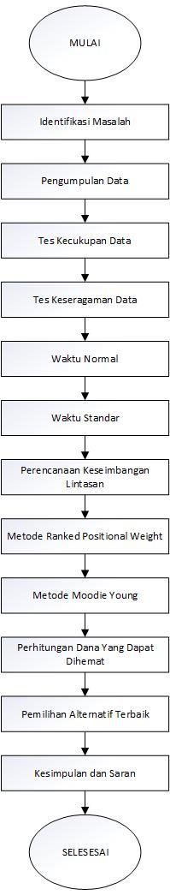
Gambar 3. 1 Flow Chart Penelitian

BAB IV

PENGUMPULAN DAN PENGOLAHAN DATA

Gambaran Umum Perusahaan

Sejarah Umum Perusahaan
Pada tahun 1887 di Jepang, tepatnya di Kota Hamamatsu berdiri sebuah perusahaan yang bergerak di bidang pembuatan alat musik berupa organ bernama Yamaha Organ Works. Seorang industriawan Jepang bernama Mr. Torakusu Yamaha merupakan perintis dari usaha pembuatan organ tersebut. Niat untuk mendirikan pabrik pembuatan/perakitan alat-alat musik di Indonesia pun muncul sebagai upaya perluasan usaha yang dilakukan oleh Yamaha.
PT Yamaha Indonesia (PT YI) yang didirikan pada tanggal 27 Juni 1974, merupakan hasil kerja sama antara Yamaha Organ Works dengan seorang pengusaha Indonesia. Awalnya, Mr. Gen’ Ichi Kawakami sebagai pimpinan Yamaha Organ Works merasa terkesan pada Rakyat Indonesia yang pada umumnya suka akan kesenian khususnya musik, hal itu dirasakannya saat melakukan kunjungan pertamanya ke Indonesia pada tahun 1965.
Pada tahun 1972 dalam kunjungan Mr. Gen’ Ichi Kawakami yang kedua kalinya ke Indonesia, beliau mengutarakan gagasannya untuk mendirikan industri alat musik di Indonesia kepada sahabatnya Bapak Drs. Hoegeng Iman Santoso. PT YI pada awalnya memproduksi berbagai alat musik diantaranya Piano, Electone, Pianica, dan lain sebagainya.
Namun mulai bulan Oktober 1998, PT Yamaha Indonesia mulai memfokuskan produksi pada piano saja di atas area seluas 15.711 m², yang berlokasi di Kawasan Industri Pulogadung Jalan Rawagelam I/5 Jakarta 13930 Jakarta Timur. Aspek utama dalam menghasilkan produk piano dengan kualitas dan penampilan yang terbaik adalah dengan mempersiapkan tenaga kerja yang memiliki keterampilan tinggi terhadap teknologi dan material-material dasar pilihan.
Pembuatan piano melalui berbagai proses yang mendetail diantaranya pengolahan kayu, cat, perakitan, penyinaran, penyelarasan suara dan nada, serta inspeksi hukum dan kualitas. PT YI mengadakan berbagai aktivitas seperti Do Re Mi Fa Kaizen (lingkaran pengendalian kualitas) sebagai salah satu aktivitas dari grup-grup kecil yang berhubungan dengan pengembangan kualitas, waktu distribusi, biaya, dan keamanan lingkungan.

Visi dan Misi PT Yamaha Indonesia
Visi PT Yamaha Indonesia adalah menciptakan berbagai produk dan pelayanan yang mampu memuaskan berbagai macam kebutuhan dan keinginan dari berbagai pelanggan Yamaha di seluruh dunia, berupa produk dan layanan Yamaha di bidang akustik, rancangan, teknologi, karya cipta, dan pelayanan yang selalu mengutamakan pelanggan.
Sedangkan Misi yang ditetapkan oleh PT Yamaha Indonesia adalah usaha yang berkesinambungan untuk mengembangkan dan menciptakan pasar. Kemudian peningkatan dalam bidang penelitian dan pengembangan secara berkala serta globalisasi dari bisnis Yamaha. Serta secara terus menerus mengembangkan pertumbuhan bisnis yang positif melalui diversifikasi produk.

Struktur Organisasi PT Yamaha Indonesia
Dalam pelaksanaanya, Manager membawahi asisten Manager, Foreman, Ketua Kelompok dan Wakil Ketua Kelompok yang semua itu bertanggung jawab terhadap General Manager. Berikut adalah struktur organisasi PT Yamaha Indonesia yang ditunjukkan pada Gambar 4.1.

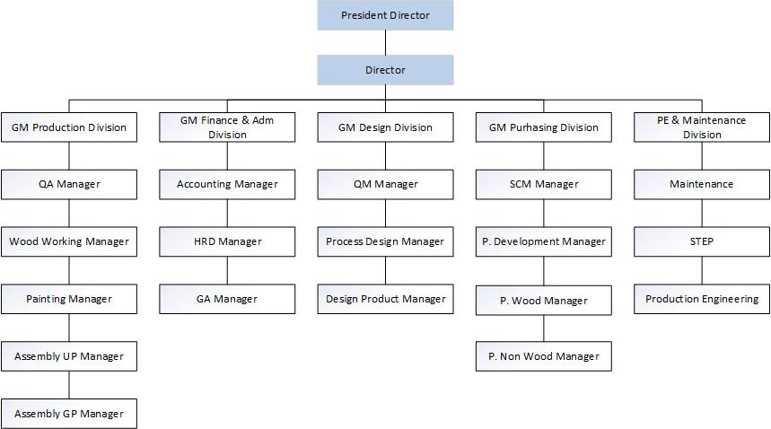
Gambar 4. 1 Struktur Organisasi PT Yamaha Indonesia
(Sumber: Data Umum HRD, PT Yamaha Indonesia)

Gambar diatas merupakan struktur organisasi yang ada di PT Yamaha Indonesia dan apabila kita melihat dari struktur organisasi pada PT Yamaha Indonesia, maka kita dapat mengetahui pembagian tugas serta tanggung jawab anggota organisasi dalam perusahaan berdasarkan tugas dan wewenangnya. Struktur organisasi PT Yamaha Indonesia ini terdiri dari:
1. Divisi Production Engineering dan Maintenance menangani masalah kaizen (perbaikan berkesinambungan) dan perbaikan (maintenance). Pembagian dari divisi ini yaitu Maintenance, STEP (Supporting Team for Engineering Project), dan Production Engineering. Apabila ada permintaan dari user/operator untuk melakukan upgrade mesin, dapat diajukan kepada divisi ini untuk selanjutnya akan dikaji ulang mengenai tindakan kaizen. Pembuatan mesin-mesin dapat dilakukan diluar perusahaan (vendor) ataupun didalam perusahaan sendiri (apabila memungkinkan dari segi alat dan bahan).
2. Divisi Produksi terdapat pembagian divisi kecil yaitu Wood Working, Painting, Assembly Upright Piano (UP), dan Assembly Grand Piano (GP). Divisi produksi menangani bagian produksi/fabrikasi, mulai dari awal proses pembuatan piano dari bahan mentah (Wood Working), Assembly, Painting, hingga Finishing. Semua proses tersebut berada dibawah divisi Produksi.
3. Divisi Purchasing menangani urusan dalam hal order barang, baik dari segi penentuan harga, vendor, membuat laporan pembelian & pengeluaran barang (inventory, material, dan sabagainya), bekerja sama dengan departemen terkait untuk memastikan kelancaran operasional, dan memastikan kesediaan barang/material melalui audit control stock. Divisi yang dibawahi oleh Purchasing antara lain SCM, Purchasing, dan Ware House.
4. Divisi Engineering membawahi divisi Quality Control (QC), Quality Assurance, dan Design. Masing-masing divisi ini menangani masalah pengecekan akhir (QC) dan juga penanggung jawab dalam hal design.
5. Divisi Finance & Administrasi. Divisi ini membawahi beberapa divisi kecil yaitu Finance & Accounting, Human Resourch Develepoment, dan General Affair. Tugas dari divisi Finance & Accounting yaitu mengenai urusan keuangan dari perusahaan. Perbedaan dari Finance dan Accounting yaitu; Finance merupakan pemegang uang (yang mempunyai kekuasaan dalam hal pemasukan / penerimaan uang), sementara Accounting mengurusi masalah pengecekan, mencatat, dan pelaporan mengenai uang masuk/keluar.

Tenaga Kerja dan Waktu kerja
PT Yamaha Indonesia mempekerjakan karyawan baik itu kontrak (6 bulan) maupun karyawan yang sudah tetap. Bentuk perusahaan PT Yamaha Indonesia adalah Perseroan Terbatas Tertutup karena pemilikan saham masih dalam kalangan internal saja. Jumlah tenaga kerja PT Yamaha Indonesia hingga saat ini adalah 1522 orang. Pembagiannya adalah sebagai berikut:
- Dewan komisaris = 3 Orang
- Direktur utama = 1 Orang
- General Manager = 4 Orang
      - Manajer Produksi = 4 Orang
      - Purchasing = 1 Orang
      - Quality Control = 1 Orang
      - Quality Management = 1 Orang
      - Accounting = 1 Orang
      - Human Resourch Development = 1 Orang
      - General Affairs = 1 Orang
      - Supply Change Management = 1 Orang
- Bagian keuangan = 15 Orang
- Bagian produksi = 1388 Orang
- Satpam, kurir dan sopir = 100 Orang
Waktu kerja PT Yamaha Indonesia adalah Senin–Jumat selama 40 jam dengan jadwal kerja sehari-hari sebagai berikut:
- Senin – Kamis
  - 07:00 – 09:20 : Bekerja
  - 09:20 – 09:30 : Istirahat Minum Teh
  - 09:30 – 12:00 : Bekerja
  - 12:00 – 12:50 : Istirahat Makan Siang
  - 12:50 – 16:00 : Bekerja
- Jumat
  - 07:00 – 09:20 : Bekerja
  - 09:20 – 09:30 : Istirahat Minum Teh
  - 09:30 – 11:30 : Bekerja
  - 11:30 – 12:50 : Istirahat Makan Siang atau sholat Jumat (muslim)
  - 12:50 – 16:30 : Bekerja
Di luar ketentuan waktu di atas, maka di perhitungkan sebagai kerja overtime dengan mengajukan Surat Permohonan Lembur atau SPL yang ditandatangani sampai dengan Manager di masing-masing departemen.

Produk yang dihasilkan Perusahaan
PT Yamaha Indonesia memproduksi dua macam piano yaitu Upright piano dan Grand piano.

Upright piano
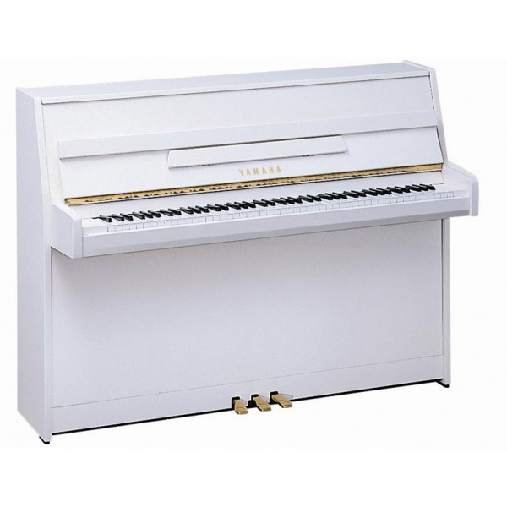
Upright piano adalah piano dengan posisi vertikal/tegak. Berikut adalah contoh dari Upright piano yang ditunjukkan oleh Gambar 4.2.

Gambar 4. 2 Upright Piano
(Sumber: Data Umum Process Control, PT Yamaha Indonesia)

Grand piano
Grand piano adalah piano dengan posisi horizontal. Berikut adalah contoh Grand piano yang ditunjukkan oleh Gambar 4.3.

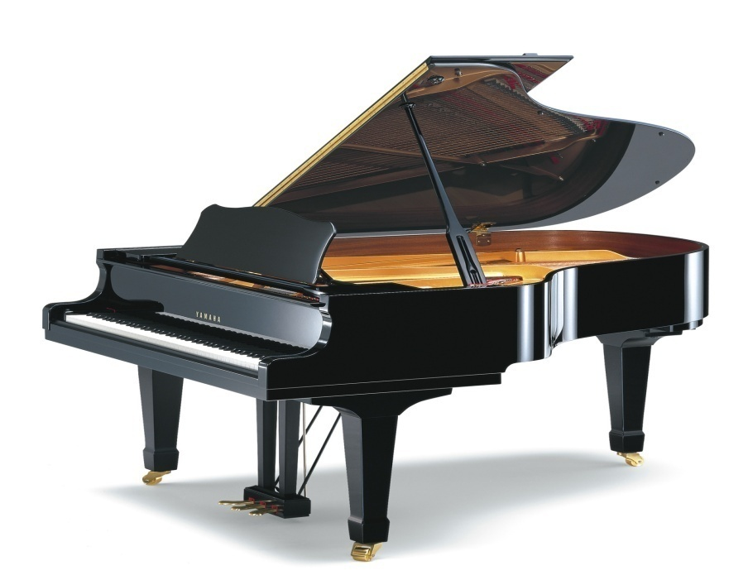

Gambar 4. 3 Grand Piano
(Sumber: Data Umum Process Control, PT Yamaha Indonesia)

Pengumpulan Data

Layout Backpost & Rib
Berikut ini adalah layout bagian Backpost and Rib divisi Wood Working Pulo Gadung Raya Factory:

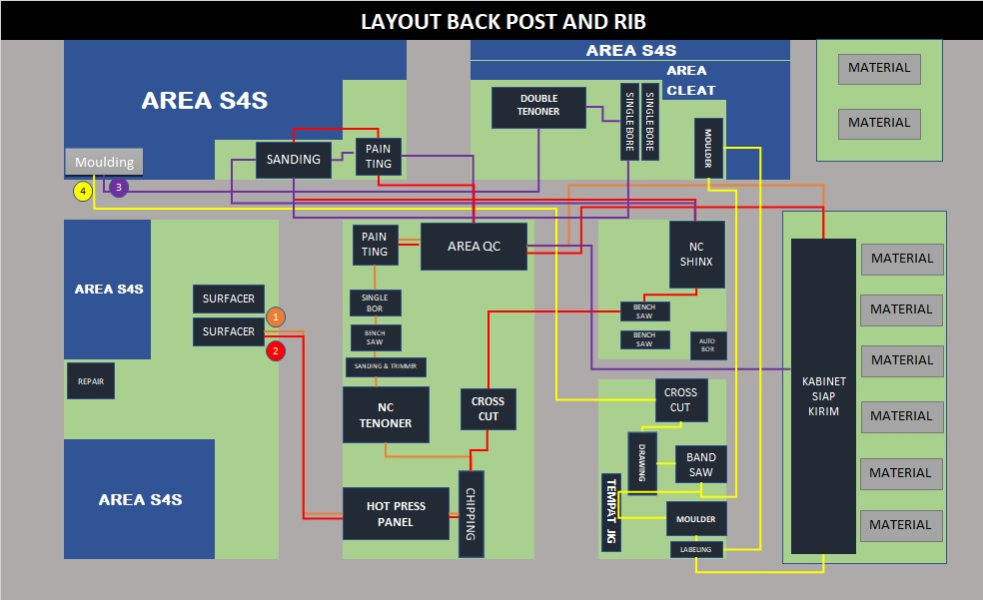
Gambar 4. 4 Layout Backpost and Rib
Pada layout tersebut, dapat digambarkan bahwa pada PT Yamaha Indonesia di pabrik Pulo Gadung Raya terdapat tiga bagian produksi yaitu S4S, Back Post and Rib, dan Cleat. Berikut ini adalah aliran produksi yang ada bagian Backpost:
1. Surfacer - Hot Press Panel – Chipping – NC Tenoner – Hand Sanding – Hand Trimmer – Bench Saw – Single Bore – Painting – QC
2. Surfacer - Hot Press Panel – Chipping – Cross Cut – Bench Saw – NC Shinx – Hand Sanding – Painting - QC
3. Moulding – Double Tenoner – NC Shinx – Sanding – Painting – QC
4. Moulding – Cross Cut – Drawing - Band Saw – Moulder – QC

Jam Kerja Efektif
Tabel 4. 1 Jam Kerja Efektif
(Sumber: Data Umum Efficiency, PT Yamaha Indonesia)
No | Tgl | Hari | JK normal (menit) | JK Lembur (menit) | No | Tgl | Hari | JK normal (menit) | JK Lembur (menit)
1 | 1 | Jumat |  | 460 | 16 | 16 | Sabtu |  | -
2 | 2 | Sabtu |  | - | 17 | 17 | Minggu |  | -
3 | 3 | Minggu |  | - | 18 | 18 | Senin | 480 | 150
4 | 4 | Senin | 480 | 150 | 19 | 19 | Selasa | 480 | 150
5 | 5 | Selasa | 480 | 150 | 20 | 20 | Rabu | 480 | -
6 | 6 | Rabu | 480 | 150 | 21 | 21 | Kamis | 480 | 150
7 | 7 | Kamis | 480 | 150 | 22 | 22 | Jumat |  | -
8 | 8 | Jumat | 480 | - | 23 | 23 | Sabtu |  | -
9 | 9 | Sabtu |  | 480 | 24 | 24 | Minggu |  | -
10 | 10 | Minggu |  | - | 25 | 25 | Senin | 480 | -
11 | 11 | Senin | 480 | 150 | 26 | 26 | Selasa | 480 | -
12 | 12 | Selasa | 480 | 150 | 27 | 27 | Rabu | 480 | 150
13 | 13 | Rabu | 480 | - | 28 | 28 | Kamis | 480 | 150
14 | 14 | Kamis | 480 | 150 | 29 | 29 | Jumat | 480 | -
15 | 15 | Jumat | 480 | - | 30 | 30 | Sabtu |  | -
 |  |  |  |  | Total |  |  | 9120 | 2740

Hasil Produksi Back Post & Rib
Tabel 4. 2 Hasil Produksi Back Post & Rib
(Sumber: Data Umum Schedule, PT Yamaha Indonesia)
MODEL | VARIAN
B1 | PE | JU All
B1 | PWH | K109
B1 | Warna & Satin | M2
B2 | PE | K113
B2 | PWH | B113
B2 | Warna & Satin | U1J All
B3 | PE | B121
B3 | PWH | M5
B3 | Warna & Satin
M3 | P22 | All
P121 | Cvtre
P124 | Conservatoire | Chopin
Concerto | Cambridge
P116 | All | Classic T

Proses Produksi
Pada penelitian ini berfokus pada divisi Wood Working khususnya bagian Backpost & Rib. Bagian ini memproduksi bagian belakang piano yang terdiri dari Standing Post, Top Post, Inner Post, Bottom Block, Middle Block, dan Handle. Pada mulanya, pengadaan bagian Backpost and Rib ini dilakukan dengan membuat pemesanan kepada vendor. Akan tetapi, karena berbagai faktor yang ada pada perusahaan, akhirnya pengadaan bahan Backpost and Rib ini dilakukan oleh divisi Wood Working. Berikut ini adalah proses pembuatan kabinet Backpost:
a. Pengepressan Veener
Pada proses ini terjadi pemasangan veener yang bertujuan untuk menambah kualitas dari kabinet. Karena terkadang kondisi permukaan kayu tidak bagus, oleh karena itu dilapisi dengan veener. Pemasangan veener juga dimaksudkan untuk memudahkan proses painting. Proses tempel veener dilakukan oleh mesin Vario Press yang terintegrasi dengan mesin Glue Spreader. Mesin Vario Press berguna untuk melakukan press antara veener dan kabinet dengan suhu 109 derajat celcius dengan waktu 120 menit dalam satu kali proses. Sedangkan mesin Glue Spreader digunakan untuk memberikan lem pada veener dengan komposisi lem yang sudah sesuai dengan standar yang telah ditetapkan oleh perusahaan.
b. Pemotongan Veener
Setelah proses tempel veener, pada kabinet tersebut masih menyisakan kelebihan veener yang disebabkan oleh ukuran veener yang tidak sama dengan ukuran kabinet. Pemotongan veener dilakukan pada ujung-ujung kabinet untuk menghilangkan sisa kelebihan veener tersebut. Proses ini dilakukan oleh mesin Chipping/Edge Former.
c. Pemotongan Panjang
Pada bagian Backpost memiliki model dan ukuran yang berbeda-beda. Oleh karena itu, diperlukan pemotongan panjang untuk mendapatkan ukuran yang sesuai dengan model tersebut. Proses pemotongan panjang yang manual dilakukan oleh mesin Cross Cut yang mampu memotong kabinet untuk menyesuaikan dengan panjang ukuran yang telah ditetapkan. Sedangkan untuk proses pemotongan panjang yang automatic dikerjakan menggunakan mesin Double Tenoner yang mampu memotong delapan hingga sebelas kabinet dalam sekali proses dengan melakukan setting program terlebih dahulu.
d. Pemotongan Miring
Pemotongan miring dilakukan oleh mesin Bench Saw. Proses ini bertujuan untuk membuat kabinet Inner Post nomor 5 dan 6 yang terletak pada ujung kanan atas dan bawah dari belakang piano.
e. Proses Coak
Proses pencoakan dilakukan untuk membuat kabinet Standing Post yang bertujuan untuk memasang Handle pada bagian belakang piano. Proses coak dilakukan pada bagian ujung kanan, kiri, dan tengah dari kabinet Standing Post. Untuk proses pencoakan pada bagian ujung kanan dan kiri kabinet dilakukan oleh mesin NC Tenoner. Sedangkan proses pencoakan pada bagian tengah diproses dengan menggunakan mesin Bench Saw yang dibantu dengan jig agar mendapatkan hasil yang akurat.
f. Sanding
Kabinet yang telah diproses memiliki permukaan yang kasar sehingga membutuhkan proses penghalusan dengan mesin Hand Sanding agar pada saat proses painting tidak menghabiskan banyak cat karena permukaan yang lebih halus.
g. Trimmer (Mentory)
Ujung sudut pada kabinet memiliki sisi yang lancip sehingga membutuhkan proses pembentukan R agar ujung kabinet memiliki kualitas yang lebih baik. Mesin yang digunakan untuk proses ini adalah Hand Trimmer.
h. Pengeboran
Proses pengeboran kabinet Inner Post dilakukan oleh mesin NC Shinx. Sedangkan proses pengeboran kabinet Top Post dilakukan oleh mesin Single Bor. Dan proses pengeboran kabinet Handle dilakukan oleh mesin Auto Bor. Membuat lubang bor, dimaksudkan untuk membuat lubang guna pemasangan baut agar kabinet dapat menempel erat dengan piano.
i. Painting
Proses pengecatan hampir dilakukan pada semua kabinet yaitu Standing Post, Inner Post, Middle Block, Bottom Block, dan Handle. Proses pengecatan dilakukan pada 3 sisi kabinet. Komposisi cat terdiri dari cat murni (Emulsion) ditambah dengan air dengan takaran yang sudah ditetapkan. Setelah proses painting, kabinet akan dikeringkan selama kurang lebih 30 detik hingga cat menempel pada kabinet dengan sempurna.

Jumlah Permintaan
Di bagian Backpost terdapat beberapa model yang diproduksi yaitu model B1, B2, B3, M3, P22, P121, dan P116. Dalam memenuhi permintaan tersebut, bagian ini memerlukan operator sejumlah 14 orang dengan 8 jam kerja tanpa shift 2 yaitu mulai pukul 07.00 s/d 16.00. Berikut ini adalah data permintaan pada bulan Desember 2017:

Tabel 4. 3 Data Permintaan Bulan Desember 2017
Sumber: (Schedule Bulanan Periode 194 PT. Yamaha Indonesia)
No | Model | Plan Produksi/Hari
1 | B1 PE (Black) | 30
2 | B1 PWH/PM/PW/Satin/JU (Yellow) | 4
3 | B2 PE (Black) | 23
4 | B2 PWH/PM/PW/K113/B113/JX (Yellow) | 3
5 | B3 PE (Black) | 25
6 | B3 PWH/PM/PW/Satin/U1J/B121/M5 (Yellow) | 2
7 | M3 (Yellow) | 0.2
8 | P22 (Yellow) | 6
9 | P116 & Clat (Natural) | 1
10 | P121/CVTRE/P124 (Natural) | 1
Total |  | 95

Berdasarkan data tersebut dapat diketahui bahwa model B1 merupakan model yang paling banyak diminta. Oleh karena itu, model B1 lebih sering diproduksi. Karena model B1 Yellow memiliki alur proses yang cukup panjang, maka peneliti memilih model tersebut sebagai objek yang akan diteliti.

Data Pengukuran Waktu Siklus (WS)
Teknik pengukuran waktu yang dilakukan dalam penelitian ini memakai cara langsung, yaitu proses pengukuran yang dilakukan dengan mengamati pekerjaan dan mencatat waktu-waktu kerjanya dengan menggunakan jam henti (stopwatch) per stasiun kerja di tempat pekerjaan yang bersangkutan dilaksanakan. Pengukuran waktu siklus untuk tipe B1 Yellow adalah dapat dilihat pada Tabel 4.4.
Tabel 4. 4 Pengukuran Waktu Siklus Tipe B1 Yellow
NO | Elemen Kerja | Waktu Pengamatan (Menit)
NO | Elemen Kerja | 1 | 2 | 3 | 4 | 5 | 6 | 7 | 8 | 9 | 10 | 11 | 12 | 13 | 14 | 15
1 | Perataan 2 sisi (Surfacer) | 0.56 | 0.57 | 0.56 | 0.57 | 0.55 | 0.53 | 0.56 | 0.53 | 0.57 | 0.55 | 0.55 | 0.53 | 0.54 | 0.54 | 0.57
2 | Press veener lebar (2 muka) | 1.16 | 1.18 | 1.16 | 1.17 | 1.17 | 1.16 | 1.13 | 1.13 | 1.13 | 1.14 | 1.14 | 1.17 | 1.16 | 1.16 | 1.14
3 | Chipping/Edge Former 1 | 0.35 | 0.37 | 0.34 | 0.33 | 0.38 | 0.35 | 0.36 | 0.36 | 0.35 | 0.37 | 0.37 | 0.35 | 0.36 | 0.38 | 0.37
4 | Perataan 1 sisi (Surfacer) | 0.28 | 0.26 | 0.29 | 0.28 | 0.26 | 0.26 | 0.28 | 0.26 | 0.27 | 0.26 | 0.25 | 0.26 | 0.26 | 0.30 | 0.29
5 | Press veener (Vario Press) | 0.91 | 0.89 | 0.89 | 0.93 | 0.92 | 0.88 | 0.91 | 0.93 | 0.90 | 0.90 | 0.93 | 0.91 | 0.93 | 0.92 | 0.93
6 | Chipping veener 2 | 0.35 | 0.33 | 0.36 | 0.34 | 0.37 | 0.33 | 0.33 | 0.35 | 0.35 | 0.35 | 0.35 | 0.36 | 0.34 | 0.35 | 0.33
7 | Coak kanan dan kiri (NC Tenoner) | 1.06 | 1.07 | 1.06 | 1.06 | 1.03 | 1.06 | 1.07 | 1.07 | 1.06 | 1.07 | 1.05 | 1.05 | 1.06 | 1.06 | 1.05
8 | Sanding (Hand Sanding) | 0.54 | 0.55 | 0.53 | 0.52 | 0.52 | 0.52 | 0.52 | 0.51 | 0.55 | 0.51 | 0.52 | 0.55 | 0.51 | 0.52 | 0.51
9 | Mentory (Hand Trimmer) | 0.42 | 0.42 | 0.41 | 0.41 | 0.41 | 0.41 | 0.42 | 0.48 | 0.42 | 0.42 | 0.44 | 0.44 | 0.46 | 0.47 | 0.45
10 | Coak tengah (Bench Saw) | 0.75 | 0.73 | 0.74 | 0.72 | 0.74 | 0.72 | 0.76 | 0.72 | 0.73 | 0.75 | 0.77 | 0.74 | 0.77 | 0.73 | 0.75
11 | Proses Pengecatan (Painting) | 0.68 | 0.70 | 0.68 | 0.66 | 0.69 | 0.68 | 0.68 | 0.66 | 0.69 | 0.66 | 0.68 | 0.70 | 0.66 | 0.70 | 0.68

Pengolahan Data

Menghitung Waktu Siklus
Setelah melakukan pengukuran data waktu siklus, tahap selanjutnya adalah menghitung waktu siklus tersebut. Untuk menghitung waktu siklus, data yang telah dikumpulkan dihitung rata-ratanya terlebih dahulu sesuai dengan stasiun kerja masing-masing. Rekapitulasi dari perhitungan waktu siklus dari stasiun kerja yang memproduksi tipe B1 pada kelompok Backpost dapat dilihat pada Tabel 4.5.

Tabel 4. 5 Rekapitulasi Perhitungan Waktu Siklus Seluruh Stasiun Kerja pada Tipe B1 Yellow
No | Model B1 Yellow
No | Elemen Kerja | Waktu Siklus (menit)
1 | Perataan 2 Sisi | 0.55
2 | Press Veener Lebar (2 Muka) | 1.16
3 | Chipping Veener 1 | 0.36
4 | Perataan 1 Sisi | 0.28
5 | Press Veener Lebar (1 Muka) | 0.90
6 | Chipping Veener 2 | 0.35
7 | Proses Coak Kanan dan Kiri | 1.06
8 | Proses Sanding | 0.54
9 | Proses Mentory | 0.43
10 | Proses Coak Tengah | 0.74
11 | Proses Pengecatan | 0.68

Uji Kecukupan Data
Pada Uji kecukupan data, dua faktor yang digunakan untuk menemukan kecukupan data yaitu tingkat ketelitian dan tingkat keyakinan. Pada penelitian ini digunakan tingkat ketelitian sebesar 5% dan tingkat keyakinan sebesar 95% atau sama dengan 2. Data dikatakan cukup apabila N’ ≤ N dan rumus untuk uji kecukupan adalah sebagai berikut:

(4.1)$N’=\left[\frac{k/s\sqrt{(N.\sum{X^{2}})-{(\sum{X})}^{2}}}{\sum{X}}\right]$
Keterangan:
N = Jumlah data
N’ = Jumlah data teoritis
K = Tingkat keyakinan
Jika tingkat keyakinan 99%, maka = 2,58 ≈ 3
Jika tingkat keyakinan 95%, maka = 1,96 ≈ 2
Jika tingkat keyakinan 68%, maka = 1
S = Tingkat ketelitian
Berikut ini adalah contoh perhitungan uji kecukupan data dapat dilihat pada tabel di bawah:

Tabel 4. 6 Uji Kecukupan Proses Perataan 2 Sisi Backpost & Rib
Pengamatan | Stasiun Kerja 1 |  |  |  |  | ∑Xi | ∑Xi²
Pengamatan | Perataan 2 Sisi |  |  |  |  | ∑Xi | ∑Xi²
Pengamatan | Pengamatan Waktu Siklus ke-X (menit) |  |  |  |  | ∑Xi | ∑Xi²
Pengamatan | X₁ | X₂ | X₃ | X₄ | X₅ | ∑Xi | ∑Xi²
1 | 0.56 | 0.57 | 0.55 | 0.55 | 0.54 | 2.77 | 7.67
2 | 0.57 | 0.56 | 0.55 | 0.57 | 0.57 | 2.82 | 7.95
3 | 0.55 | 0.54 | 0.55 | 0.56 | 0.56 | 2.77 | 7.67
Total |  |  |  |  |  | 8.19 | 23.30
Rata-rata |  |  |  |  |  | 4.18 | 11.65

(4.2) $N’=\left[\frac{2/0.05\sqrt{(15.23,30)-{(8,19)}^{2}}}{8,19}\right]$
$$N'=0,53$$
Dari perhitungan diatas dapat dilihat bahwa N’ (1,88) < N (15), maka data sudah dinyatakan mencukupi. Berikut adalah rekap perhitungan uji kecukupan data:

Tabel 4. 7 Rekap Hasil Uji Kecukupan Data
Uji Kecukupan Data
NO | Elemen Kerja | N | N' | Keterangan
1 | Perataan 2 Sisi | 15 | 0.53 | Cukup
2 | Press Veener Lebar (2 Muka) | 15 | 0.25 | Cukup
3 | Chipping Veener 1 | 15 | 2.55 | Cukup
4 | Perataan 1 Sisi | 15 | 7.03 | Cukup
5 | Press Veener Lebar (1 Muka) | 15 | 0.51 | Cukup
6 | Chipping Veener 2 | 15 | 1.92 | Cukup
7 | Proses Coak Kanan dan Kiri | 15 | 0.16 | Cukup
8 | Proses Sanding | 15 | 1.67 | Cukup
9 | Proses Mentory | 15 | 1.42 | Cukup
10 | Proses Coak tengah | 15 | 1.01 | Cukup
11 | Proses Pengecatan | 15 | 0.45 | Cukup

Dari tabel di atas dapat dilihat bahwa keseluruh data yang diambil telah cukup.

Uji Keseragaman Data
Uji keseragaman data ini dilakukan dengan tujuan untuk mengidentifikasi adanya data yang jauh menyimpang dari rata-rata sebenarnya dikarenakan adanya data yang terlalu besar atau terlalu kecil. Dari data yang diuji akan didapat batas kontrol, sehingga data dapat dikatakan seragam apabila berada diantara batas kontrol tersebut. Batas kontrol dibagi menjadi dua, yaitu Upper Control Limit (UCL) dan Lower Control Limit (LCL). Pada penelitian ini menggunakan tingkat keyakinan 95% = 2 dengan rumus sebagai berikut:

(4.3) $BKA=\overline{X}+kσ$
$$BKA=\overline{X}-kσ$$
Beberapa contoh perhitungan uji keseragaman data beserta grafik adalah sebagai berikut:

Tabel 4. 8 Contoh Perhitungan Uji Keseragaman Data
Pengamatan | Stasiun Kerja 1 |  |  |  |  | Xbar | Sd | ∑Xi | ∑Xi²
Pengamatan | Perataan 2 Sisi
Pengamatan | Pengamatan Waktu Siklus ke-X (menit)
Pengamatan | X₁ | X₂ | X₃ | X₄ | X₅
1 | 0.56 | 0.57 | 0.55 | 0.55 | 0.54 | 0.56 | 0.01 | 2.77 | 7.67
2 | 0.57 | 0.56 | 0.55 | 0.57 | 0.57 | 0.56 | 0.01 | 2.82 | 7.95
3 | 0.55 | 0.54 | 0.55 | 0.56 | 0.56 | 0.56 | 0.01 | 2.77 | 7.67
Total |  |  |  |  |  |  |  | 8.19 | 23.30
Rata-rata |  |  |  |  |  |  |  | 4.18 | 11.65

(4.4) BKA = 0,56 + (2 x 0,02)
= 0,58 menit
BKB = 0,56 – (2 x 0,02)
= 0,54 menit

Gambar 4. 5 Contoh Perhitungan Uji Keseragaman Data

Dari gambar grafik diatas dapat dilihat bahwa seluruh waktu elemen kerja Perataan 2 Sisi berada diantara UCL dan LCL maka data dapat dinyatakan seragam.

Tabel 4. 9 Rekap Hasil Uji Keseragaman Data
NO | Elemen Kerja | Keterangan
1 | Perataan 2 Sisi | Seragam
2 | Press Veener Lebar (2 Muka) | Seragam
3 | Chipping Veener 1 | Seragam
4 | Perataan 1 Sisi | Seragam
5 | Press Veener Lebar (1 Muka) | Seragam
6 | Chipping Veener 2 | Seragam
7 | Proses Coak Kanan dan Kiri | Seragam
8 | Proses Sanding | Seragam
9 | Proses Mentory | Seragam
10 | Proses Coak tengah | Seragam
11 | Proses Pengecatan | Seragam

Perhitungan Waktu Normal (Normal Time) dan Waktu Baku (Standard Time)
Pada tahap selanjutnya akan dilakukan perhitungan waktu normal untuk setiap stasiun kerja yang bisa didapatkan dengan cara mengalikan waktu siklus yang sudah didapatkan dengan faktor penyesuaian (rating factor). Nilai rating factor didapatkan dari penilaian langsung oleh kepala kelompok bagian Backpost & Rib, berikut hasil penilaian rating factor yang didapatkan.

Tabel 4. 10 Rating Factor Operator
Nama | Faktor | Kelas | Lambang | Penyesuaian | Jumlah
Restu | Skill | Good | C1 | 0.06 | 0.14
Restu | Effort | Good | C1 | 0.05 | 0.14
Restu | Condition | Average | D | 0.00 | 0.14
Restu | Consistency | Excellent | B | 0.03 | 0.14
Zulfikar | Skill | Good | C1 | 0.06 | 0.13
Zulfikar | Effort | Good | C2 | 0.02 | 0.13
Zulfikar | Condition | Good | C | 0.02 | 0.13
Zulfikar | Consistency | Excellent | B | 0.03 | 0.13
Dede | Skill | Good | C2 | 0.03 | 0.11
Dede | Effort | Good | C1 | 0.05 | 0.11
Dede | Condition | Good | C | 0.02 | 0.11
Dede | Consistency | Good | C | 0.01 | 0.11
Rizki Fadilla | Skill | Average | D | 0.00 | 0.04
Rizki Fadilla | Effort | Good | C2 | 0.02 | 0.04
Rizki Fadilla | Condition | Good | C | 0.02 | 0.04
Rizki Fadilla | Consistency | Average | D | 0 | 0.04
Arif | Skill | Good | C2 | 0.03 | 0.10
Arif | Effort | Good | C2 | 0.02 | 0.10
Arif | Condition | Good | C | 0.02 | 0.10
Arif | Consistency | Excellent | B | 0.03 | 0.10
Wahyu | Skill | Superskill | A2 | 0.13 | 0.2
Wahyu | Effort | Average | D | 0.00 | 0.2
Wahyu | Condition | Excellent | B | 0.04 | 0.2
Wahyu | Consistency | Excellent | B | 0.03 | 0.2
Suyitno | Skill | Good | C1 | 0.06 | 0.15
Suyitno | Effort | Good | C2 | 0.02 | 0.15
Suyitno | Condition | Excellent | B | 0.04 | 0.15
Suyitno | Consistency | Excellent | B | 0.03 | 0.15
Febri | Skill | Good | C1 | 0.06 | 0.13
Febri | Effort | Good | C2 | 0.02 | 0.13
Febri | Condition | Excellent | B | 0.04 | 0.13
Febri | Consistency | Good | C | 0.01 | 0.13
Sarmudin | Skill | Excellent | B2 | 0.11 | 0.23
Sarmudin | Effort | Good | C1 | 0.05 | 0.23
Sarmudin | Condition | Excellent | B | 0.04 | 0.23
Sarmudin | Consistency | Excellent | B | 0.03 | 0.23
Rizki Ramdhani | Skill | Good | C1 | 0.06 | 0.15
Rizki Ramdhani | Effort | Good | C2 | 0.02 | 0.15
Rizki Ramdhani | Condition | Excellent | B | 0.04 | 0.15
Rizki Ramdhani | Consistency | Excellent | B | 0.03 | 0.15

Setelah mendapat nilai rating factor, selanjutnya adalah menghitung nilai waktu normal (normal time). Waktu normal untuk setiap stasiun kerja diperoleh dengan cara mengalikan waktu siklus yang diperoleh dengan faktor penyesuaian (rating factors). Waktu siklus diperoleh dari menjumlahkan waktu elemen kerja yang ada pada tiap stasiun kerja. Sehingga waktu normal stasiun kerja dapat dihitung dengan formulasi sebagai berikut:
(4.5) $Wn=Ws (1+Rating Factors)$

Contoh untuk perhitungan waktu normal pada proses Perataan 2 Sisi Backpost & Rib sebagai berikut:

(4.6) WN = 0.55 x (1 + 0.11)
= 0.55 x 1.11
= 0.62
Berdasarkan rumus di atas, maka dapat diperoleh waktu normal yang dikerjakan oleh semua operator di setiap stasiun kerja.
Selanjutnya adalah melakukan perhitungan waktu baku. Perhitungan waktu baku dengan mengalikan waktu normal dengan allowance atau kelonggaran. Kelonggaran merupakan waktu yang dibutuhkan operator atau karyawan untuk melakukan aktivitas yang dapat memenuhi kebutuhan pribadi, melepas rasa lelah (fatique) dan hambatan-hambatan lain yang tak dapat terhindarkan, sehingga kelonggaran untuk operator dapat dilihat pada tabel di dibawah ini:

Tabel 4. 11 Allowance Kelompok Backpost & Rib
Faktor Kelonggaran
Kebutuhan Pribadi | Pria | 3%
Tenaga yang Dikeluarkan | Ringan | 4%
Sikap Kerja | Berdiri Di Atas Dua Kaki | 1%
Gerakan kerja | Agak Terbatas | 2%
Kelelahan Mata | Pandangan Yang Terputus-putus | 3%
Keadaan Temperatur Tempat Kerja | Normal | 2%
Keadaan atmosfer | Cukup | 2%
Keadaan lingkungan yang baik | Sangat Bising | 3%
Total Faktor Kelonggaran |  | 20%

Berdasarkan keterangan faktor kelonggaran yang telah ditentukan, maka dapat diperoleh waktu baku dari masing-masing stasiun kerja. Dengan Waktu Normal yang dapat dilihat pada Tabel 4.9, maka waktu baku pada Tipe B1 Stasiun Kerja 1 – Perataan 2 Sisi Backpost & Rib adalah sebagai berikut:

(4.7) WB = 0,62 x (1 + 20%)
= 0,74 menit
Dari perhitungan diatas diperoleh waktu baku Stasiun Kerja 1 – Perataan 2 Sisi Backpost & Rib sebesar 0,74 menit. Dengan cara yang sama, maka hasil perhitungan waktu baku stasiun kerja lainnya dapat dilihat pada tabel berikut.

Tabel 4. 12 Rekap Hasil Perhitungan Waktu Normal dan Waktu Baku
No | Elemen Kerja | Waktu Siklus | Waktu Normal | Waktu Baku
1 | Perataan 2 Sisi | 0.55 | 0.61 | 0.74
2 | Press veener lebar (2 muka) | 1.16 | 1.32 | 1.58
3 | Chipping veener 1 | 0.35 | 0.39 | 0.47
4 | Perataan 1 sisi | 0.28 | 0.31 | 0.37
5 | Press veener lebar (1 muka) | 0.90 | 1.03 | 1.13
6 | Chipping veener 2 | 0.35 | 0.38 | 0.46
7 | Proses Coak kanan dan kiri | 1.06 | 1.27 | 1.52
8 | Proses Sanding | 0.54 | 0.62 | 0.75
9 | Proses Mentory | 0.43 | 0.49 | 0.59
10 | Proses Coak tengah | 0.75 | 0.92 | 1.11
11 | Proses Pengecatan | 0.68 | 0.78 | 0.93

Dari tabel diatas dapat dilihat seluruh waktu baku untuk setiap stasiun kerja yang akan digunakan sebagai acuan untuk melakukan penyeimbangan lini di Backpost & Rib.

Perhitungan Kondisi Awal Kelompok Kerja Backpost & Rib
Perhitungan kondisi awal pada kelompok Backpost & Rib meliputi efisiensi tiap stasiun kerja, waktu menganggur (idle time) tiap stasiun kerja, efisiensi lini, balance delay dan smoothness index. Hal ini penting dilakukan untuk mengetahui sejauh mana kondisi awal sebelum dilakukannya penelitian dan sesudahnya. Kondisi awal kelompok kerja Backpost & Rib terdiri dari 11 stasiun kerja dimana stasiun kerja tersebut memiliki peran yang berbeda beda. Pembagian stasiun kerja ini berdasarkan pengamatan peneliti berdasarkan jumlah operator (11 orang) dengan layout kerja yang berbeda antara 1 operator dengan operator yang lainnya. Operator pada kelompok kerja Backpost & Rib terdiri dari 10 pria dan 1 wanita.
Langkah selanjutnya adalah melakukan perhitungan line balancing awal kelompok kerja Backpost & Rib yang meliputi efficiency tiap stasiun kerja, idle time, line efficiency, balance delay, dan smoothness index.

Menentukan Jumlah Minimum Stasiun Kerja
Untuk menentukan jumlah minimum stasiun kerja pada suatu kelompok, dapat dihitung dengan cara:

(4.8) $Stasiun Kerja Minimum=\frac{\sum{Wb}}{Wb Max}$
$$=\frac{9.62}{1.58}=6.09 \sim 6 Stasiun Kerja$$

Efisiensi Stasiun Kerja
Dalam melakukan perhitungan efisiensi pada tiap masing-masing stasiun kerja, peneliti menggunakan rumus seperti di bawah ini.

(4.9)$Efisiensi Stasiun Kerja=\frac{Wbi}{Wb Max}×100\%=\frac{0.74}{1.58}×100\%=46.57\%$

Waktu Menganggur (Idle Time)
Peneliti melakukan perhitungan waktu menganggur dengan menggunakan rumus:
(4.10) $Idle Time= Wb Max-Wi=1.58-0.74=0.84 menit$
Dari perhitungan di atas, diperoleh stasiun kerja minimum di kelompok kerja Backpost & Rib adalah 6 stasiun kerja, efisiensi Stasiun Kerja 1 – Proses Perataan 2 Sisi tipe B1 sebesar 46,57% dan idle time sebesar 0,84 menit. Hasil seluruh perhitungan waktu baku, idle time dan efisiensi ke 11 stasiun kerja awalan dapat dilihat pada tabel dibawah ini:

Tabel 4. 13 Rekap Hasil Perhitungan Waktu Baku, Idle Time dan Efisiensi.
No | Elemen Kerja | Waktu Baku | Efisiensi Stasiun Kerja | Idle Time
1 | Perataan 2 Sisi | 0.74 | 46.57 | 0.84
2 | Press veener lebar (2 muka) | 1.58 | 100.00 | 0.00
3 | Chipping veener 1 | 0.47 | 29.81 | 1.11
4 | Perataan 1 sisi | 0.36 | 22.89 | 1.22
5 | Press veener lebar (1 muka) | 1.13 | 71.46 | 0.45
6 | Chipping veener 2 | 0.46 | 28.91 | 1.12
7 | Proses Coak kanan dan kiri | 1.52 | 96.33 | 0.06
8 | Proses Sanding | 0.74 | 46.56 | 0.84
9 | Proses Mentory | 0.59 | 37.19 | 0.99
10 | Proses Coak tengah | 1.10 | 69.81 | 0.48
11 | Proses Pengecatan | 0.94 | 59.59 | 0.64
Total |  | 9.62 | 609.15 | 7.75

Dari tabel diatas terlihat bahwa waktu baku paling tinggi terdapat pada Stasiun Kerja 2 – Press Veener Lebar (2 muka), yaitu 1.58 menit. Waktu baku paling rendah terdapat pada Stasiun Kerja 4 - Perataan 1 sisi sebesar 0.36 menit. Nilai efisiensi stasiun kerja paling tinggi terdapat pada Stasiun Kerja 2 – Press Veener Lebar (2 muka), yaitu 100%. Nilai efisiensi stasiun kerja paling rendah terdapat pada Stasiun Kerja 4 - Perataan 1 sisi sebesar 22.89%. Nilai idle time paling tinggi terdapat pada Stasiun Kerja 4 - Perataan 1 sisi sebesar 1.22 menit. Nilai idle time paling rendah terdapat pada Stasiun Kerja 2 – Press Veener Lebar (2 muka), yaitu 0.00 menit.
Setelah menghitung stasiun kerja minimum, idle time, dan efisiensi di setiap stasiun kerja, dapat diperoleh persentase line efficiency, balance delay dan smoothness index pada proses Standing Post Nomor 1 dan 4 Model B1 kelompok kerja Backpost & Rib dengan melakukan perhitungan sebagai berikut.

Line Efficiency
Line efficiency adalah rasio antara waktu yang digunakan dengan waktu yang tersedia. Rumus line efficiency yang digunakan adalah sebagai berikut:

$$\left(4.11\right) Line Efficiency=\frac{\sum_{i-1}^{k}{STi}}{\left(K\right)\left(CT\right)}×100\%=\frac{9.62}{\left(11\right)\left(1.58\right)}×100\%=55.38\%$$

Balanced Delay
Peneliti melakukan perhitungan balanced delay dengan menggunakan rumus:
(4.12) $Balanced Delay=100\%-Line Efficiency=100\%-55.38\%=44.62\%$

Smoothness Index
Perhitungan smoothnes index dapat dilihat pada rincian dibawah ini:
(4.13) $Smoothness Index =\sqrt{{∑\left({TSi}_{max}-TSi\right)}^{2}}=\sqrt{{\left(7.22\right)}^{2}}=2.69$
Tabel 4. 14 Hasil Perhitungan Smoothness Index Kondisi Awal
Stasiun Kerja | (Tsimax - Tsi) | (Tsimax - Tsi)²
1 | 0.84 | 0.71
2 | 0.00 | 0.00
3 | 1.11 | 1.23
4 | 1.22 | 1.48
5 | 0.45 | 0.20
6 | 1.12 | 1.26
7 | 0.06 | 0.00
8 | 0.84 | 0.71
9 | 0.99 | 0.98
10 | 0.48 | 0.23
11 | 0.64 | 0.41
Total (∑) | 7.75 | 7.22
Akar Kuadrat (²√) |  | 2.69

Berdasarkan perhitungan di atas, didapatkan nilai line efficiency sebesar 55.38%, balanced delay sebesar 44.62% dan smoothness index sebesar 2.69.

Penyeimbangan Lini dengan Metode Ranked Positional Weight (RPW)
Metode Ranked Positional Weights (RPW) merupakan metode gabungan antara metode Large Candidat Ruler dengan metode Region Approach. Metode RPW ini disebut juga dengan metode Hegelson-Bernie. Penyeimbangan lintasan produksi ini dilakukan untuk mengalokasikan beban kerja pada setiap stasiun kerja yang dilalui bahan dengan diketahui terlebih dahulu waktu-waktu yang ada dalam proses perakitan dengan tujuan agar proses produksi berjalan dengan baik. Sehingga diharapkan dapat menghilangkan kondisi bottleneck dan meminimumkan waktu menganggur dengan pendekatan pengelompokan stasiun kerja.
Perhitungan metode ini dilakukan dengan cara mengelompokkan pekerjaan ke dalam sejumlah kelompok berdasarkan jumlah stasiun kerja minimal. Dalam melakukan pemberian bobot juga harus memperhatikan precedence diagram dan waktu baku terbesar pada lini tersebut.
Precedence Diagram adalah gambaran secara sistematis yang mempertimbangkan urut-urutan suatu proses pengerjaan dari keseluruhan operasi pengerjaan tersebut. Presendence diagram dibuat dengan memperlihatkan ketergantungan suatu operasi dengan operasi pendahulunya dan tidak boleh dilanggar. Tujuan untuk memudahkan pengawasan, evakuasi, serta perencanaan aktivitas-aktivitas yang terkait di dalamnya. Berikut presendence diagram berdasarkan jaringan kerja dengan metode Ranked Positional Weight (RPW):

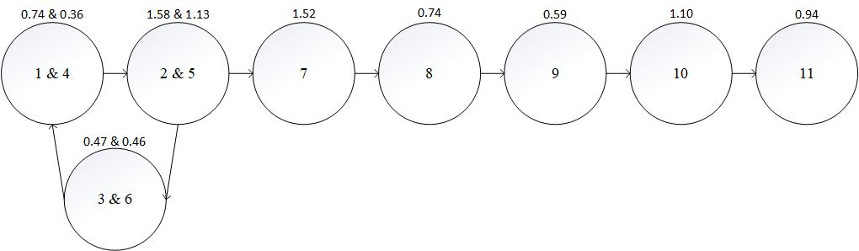
Gambar 4. 6 Precedence Diagram Proses Produksi Standing Post Nomor 1 dan 4 Model B1
Setelah itu, membuat matrik keterdahuluan untuk menentukan bobot pada tiap stasiun kerja. Bobot tersebut diperoleh data average unit setelah improvement atau dengan menjumlahkan waktu baku stasiun kerja (SK) tersebut dan waktu baku SK yang mengikutinya. Dari precedence diagram diatas maka didapatkan matriks seperti pada tabel 4.13 dibawah ini:

Tabel 4. 15 Matriks Keterdahuluan
Stasiun Kerja Awal | SK Pengikut
Stasiun Kerja Awal | 1 | 2 | 3 | 4 | 5 | 6 | 7 | 8 | 9 | 10 | 11
1 | - | 1 | 1 | 1 | 1 | 1 | 1 | 1 | 1 | 1 | 1
2 | 0 | - | 1 | 1 | 1 | 1 | 1 | 1 | 1 | 1 | 1
3 | 0 | 0 | - | 1 | 1 | 1 | 1 | 1 | 1 | 1 | 1
4 | 0 | 0 | 0 | - | 1 | 1 | 1 | 1 | 1 | 1 | 1
5 | 0 | 0 | 0 | 0 | - | 1 | 1 | 1 | 1 | 1 | 1
6 | 0 | 0 | 0 | 0 | 0 | - | 1 | 1 | 1 | 1 | 1
7 | 0 | 0 | 0 | 0 | 0 | 0 | - | 1 | 1 | 1 | 1
8 | 0 | 0 | 0 | 0 | 0 | 0 | 0 | - | 1 | 1 | 1
9 | 0 | 0 | 0 | 0 | 0 | 0 | 0 | 0 | - | 1 | 1
10 | 0 | 0 | 0 | 0 | 0 | 0 | 0 | 0 | 0 | - | 1
11 | 0 | 0 | 0 | 0 | 0 | 0 | 0 | 0 | 0 | 0 | -

Setelah membuat matriks keterdahuluan, dapat dilakukan penghitungan bobot posisi dengan menginputkan waktu baku sesuai dengan masing – masing stasiun kerja untuk mendapatkan bobot posisi setiap elemen kerja yang dapat dilihat pada tabel dibawah ini.

Tabel 4. 16 Matriks Posisi Perhitungan Bobot Posisi Dengan Metode RPW
Stasiun Kerja Awal | Waktu Baku | SK Pengikut |  |  |  |  |  |  |  |  |  |  | Bobot Posisi
Stasiun Kerja Awal | Waktu Baku | 1 | 2 | 3 | 4 | 5 | 6 | 7 | 8 | 9 | 10 | 11 | Bobot Posisi
1 | 0.74 | - | 1.58 | 0.48 | 0.35 | 1.13 | 0.46 | 1.52 | 0.74 | 0.58 | 1.11 | 0.94 | 9.63
2 | 1.58 | 0 | - | 0.48 | 0.35 | 1.13 | 0.46 | 1.52 | 0.74 | 0.58 | 1.11 | 0.94 | 8.90
3 | 0.48 | 0 | 0 | - | 0.35 | 1.13 | 0.46 | 1.52 | 0.74 | 0.58 | 1.11 | 0.94 | 7.31
4 | 0.35 | 0 | 0 | 0 | - | 1.13 | 0.46 | 1.52 | 0.74 | 0.58 | 1.11 | 0.94 | 6.83
5 | 1.13 | 0 | 0 | 0 | 0 | - | 0.46 | 1.52 | 0.74 | 0.58 | 1.11 | 0.94 | 6.48
6 | 0.46 | 0 | 0 | 0 | 0 | 0 | - | 1.52 | 0.74 | 0.58 | 1.11 | 0.94 | 5.35
7 | 1.52 | 0 | 0 | 0 | 0 | 0 | 0 | - | 0.74 | 0.58 | 1.11 | 0.94 | 4.90
8 | 0.74 | 0 | 0 | 0 | 0 | 0 | 0 | 0 | - | 0.58 | 1.11 | 0.94 | 3.37
9 | 0.58 | 0 | 0 | 0 | 0 | 0 | 0 | 0 | 0 | - | 1.11 | 0.94 | 2.63
10 | 1.11 | 0 | 0 | 0 | 0 | 0 | 0 | 0 | 0 | 0 | - | 0.94 | 2.04
11 | 0.94 | 0 | 0 | 0 | 0 | 0 | 0 | 0 | 0 | 0 | 0 | - | 0.94

Setelah mengetahui urutan prioritas bobot posisi seperti diatas maka tahap selanjutnya adalah menggabungkan stasiun kerja. Penggabungan stasiun kerja dapat dilihat pada tabel dibawah ini:

Tabel 4. 17 Pembagian Stasiun Kerja Berdasarkan Metode RPW
Stasiun Kerja | Elemen Kerja | Waktu Baku | Total Waktu Baku | Efisiensi Stasiun Kerja | Idle Time | (Tsimax - Tsi)²
1 | Perataan 2 Sisi | 0.74 | 1.58 | 100 | 0.00 | 0.00
1 | Chipping veener 1 | 0.47
1 | Perataan 1 sisi | 0.37
2 | Press veener lebar (2 muka) | 1.58 | 1.58 | 100 | 0.00 | 0.00
3 | Press veener lebar (1 muka) | 1.13 | 1.58 | 100 | 0.00 | 0.00
3 | Chipping veener 2 | 0.46
4 | Proses Coak kanan dan kiri | 1.52 | 1.52 | 96 | 0.06 | 0.00
5 | Proses Sanding | 0.75 | 1.33 | 84 | 0.25 | 0.06
5 | Proses Mentory | 0.58
6 | Proses Coak tengah | 1.10 | 1.10 | 70 | 0.48 | 0.23
7 | Proses Pengecatan | 0.94 | 0.94 | 59 | 0.64 | 0.41
Total |  | 9.62 |  | 609.62 | 1.43 | 0.71

Setelah melakukan pembagian stasiun kerja, perhitungan efisiensi dan idle time di tiap stasiun kerja, maka dilanjutkan dengan perhitungan efisiensi lini, balance delay, dan smoothness index keseluruhan.

Line Efficiency
Line efficiency adalah rasio antara waktu yang digunakan dengan waktu yang tersedia. Rumus line efficiency yang digunakan adalah sebagai berikut:

(4.14) $Line Efficiency=\frac{\sum_{i-1}^{k}{STi}}{\left(K\right)\left(CT\right)}×100\%=\frac{9.62}{\left(7\right)\left(1.58\right)}×100\%=87.09\%$

Balanced Delay
Peneliti melakukan perhitungan balanced delay dengan menggunakan rumus:
(4.15) $Balanced Delay=100\%-Line Efficiency=100\%-87.09=12.91\%$

Smoothness Index
Perhitungan smoothness index dapat dilihat pada rincian dibawah ini:
(4.16) $Smoothness Index =\sqrt{{∑\left({TSi}_{max}-TSi\right)}^{2}}=\sqrt{{\left(0.71\right)}^{2}}=0.84$
Berdasarkan perhitungan di atas didapat efisiensi lini sebesar 87,09%, balance delay sebesar 12,91% dan smoothness index sebesar 0,84.

Penyeimbangan Lini dengan Metode Moodie Young
Pada metode ini terdapat dua tahap analisis yaitu fase satu dan fase dua. Fase satu adalah menentukan matrik keterkaitan proses operasi sebelum dan sesudahnya, menetapkan tugas yang cocok dengan waktu yang tersedia dan menentukan penugasan stasiun kerja, distribusi perhitungan beban kerja dan grafik effisiensi lintasan produksi, dan tidak dirangking seperti metode Helgeson Birnie. Sedangkan, fase dua dilakukan revisi pada hasil fase satu, yaitu berusaha untuk membagi waktu mengganggur secara merata untuk seluruh stasiun kerja.

Tabel 4. 18 Pembagian Stasiun Kerja Berdasarkan Metode Moodie Young
Stasiun Kerja | Elemen Kerja | Waktu Baku | Total Waktu Baku | Efisiensi Stasiun Kerja | Idle Time | (Tsimax - Tsi)²
1 | Perataan 2 Sisi | 0.74 | 1.10 | 69.48 | 0.48 | 0.23
1 | Perataan 1 sisi | 0.37
2 | Press veener lebar (2 muka) | 1.58 | 1.58 | 100.00 | 0.00 | 0.00
3 | Press veener lebar (1 muka) | 1.13 | 1.13 | 71.19 | 0.46 | 0.21
4 | Chipping veener 1 | 0.48 | 0.94 | 59.02 | 0.65 | 0.42
4 | Chipping veener 2 | 0.46
5 | Proses Coak kanan dan kiri | 1.52 | 1.52 | 95.89 | 0.07 | 0.00
6 | Proses Sanding | 0.74 | 1.32 | 83.38 | 0.26 | 0.07
6 | Proses Mentory | 0.58
7 | Proses Coak tengah | 1.11 | 1.11 | 69.74 | 0.48 | 0.23
8 | Proses Pengecatan | 0.94 | 0.94 | 59.20 | 0.65 | 0.42
Total |  | 9.62 |  | 607.90 | 3.05 | 1.58

Setelah melakukan pembagian stasiun kerja, perhitungan efisiensi dan idle time di tiap stasiun kerja, maka dilanjutkan dengan perhitungan efisiensi lini, balance delay, dan smoothness index keseluruhan.

Line Efficiency
Line efficiency adalah rasio antara waktu yang digunakan dengan waktu yang tersedia. Rumus line efficiency yang digunakan adalah sebagai berikut:

(4.17) $Line Efficiency=\frac{\sum_{i-1}^{k}{STi}}{\left(K\right)\left(CT\right)}×100\%=\frac{9.62}{\left(8\right)\left(1.58\right)}×100\%=75.99\%$

Balanced Delay
Peneliti melakukan perhitungan balanced delay dengan menggunakan rumus:
(4.18) $Balanced Delay=100\%-Line Efficiency=100\%-75.09=24.01\%$

Smoothness Index
Perhitungan smoothness index dapat dilihat pada rincian dibawah ini:
(4.19) $Smoothness Index =\sqrt{{∑\left({TSi}_{max}-TSi\right)}^{2}}=\sqrt{{\left(1.59\right)}^{2}}=1.26$
Berdasarkan perhitungan di atas didapat efisiensi lini sebesar 75,99%, balance delay sebesar 24,01% dan smoothness index sebesar 1,26. Hasil perhitungan dengan menggunakan Metode Ranked Positional Weight (RPW) lebih baik dari hasil perhitungan dengan menggunakan Metode Moodie Young.

BAB V

PEMBAHASAN
Pada bab ini akan dibahas terkait kondisi awal dan kondisi rencana usulan lini produksi pada proses Standing Post Nomor 1 dan 4 Model B1 di kelompok kerja Backpost & Rib. Pembahasan terkait hasil pengolahan data pada bab sebelumnya adalah sebagai berikut:

Analisis Data
Pada tahap awal penelitian ini yang dilakukan adalah pengumpulan data jam kerja efekif dan rencana produksi yang didapatkan dari data perusahaan. Waktu produksi untuk 1 (satu) shift PT Yamaha Indonesia adalah sebesar 480 menit. Jumlah waktu operasi pada hari Jumat lebih pendek dari hari-hari lainnya, hal ini disebabkan adanya kebijakan dari perusahaan untuk melaksanakan ibadah Sholat Jum’at bagi kaum muslim. Jam kerja lembur pada hari Sabtu diadakan pada saat-saat tertentu apabila kapasitas produksi tidak memenuhi rencana produksi dan jumlah jam kerja pada bulan Desember 2017 adalah sebesar 9120 menit.
Untuk rencana produksi di kelompok kerja Backpost & Rib UP untuk model B1 perhari pada bulan Desember 2017 adalah 34 unit. Data tersebut akan digunakan untuk membantu dalam perhitungan keseimbangan lini produksi. Selain itu melakukan pengumpulan data secara langsung di lapangan yaitu pengamatan waktu siklus yang diamati langsung dengan menggunakan stopwatch.

Perancangan Lintasan Produksi
Berdasarkan keadaan stasiun kerja saat ini, maka untuk dapat mengoptimalkan lintasan stasiun kerja dapat menggunakan metode Line Balancing. Metode Line Balancing yang digunakan pada penelitian ini dibedakan menjadi 2 yaitu metode Line Balancing Ranked Position Weight dan metode Moodie Young.

Uji Kecukupan dan Keseragaman Data
Setelah melakukan pengumpulan data langsung di lokasi penelitian, hal yang pertama dilakukan adalah menguji data tersebut dengan uji kecukupan dan keseragaman data untuk mengetahui bahwa data yang telah diambil sudah mencukupi atau dapat mewakili untuk dijadikan sample dan data yang diambil sudah seragam (tidak lebih / kurang) dari batas kontrol.
Pada penelitian ini pengambilan data dilakukan 10 kali pada setiap elemen kerjanya dengan menggunakan stopwatch. Untuk mengetahui apakah data tersebut telah cukup (dapat mewakili untuk dijadikan sample) dan seragam (dalam batas kontrol BKA dan BKB) maka dilakukan uji kecukupan dan keseragaman data. Tingkat keyakinan yang digunakan pada penelitian ini adalah sebesar 95% dengan nilai 1,96 dengan tingkat ketelitian sebesar 5% .
Hasil dari perhitungan uji kecukupan data didapat bahwa seluruh elemen pekerjaan bernilai N’≤N dimana jumlah data teoritis berjumlah 15 dari keseluruhan data elemen pekerjaan, dan data sudah cukup. Sedangkan pada uji keseragaman data, data pada seluruh elemen pekerjaan sudah didalam ambang batas atas dan batas bawah sehingga data tersebut telah seragam dan siap untuk dilakukan perhitungan atau pengolahan selanjutnya. Dari hasil uji kecukupan dan keseragaman tersebut membuktikan bahwa data yang diambil sudah dapat mewakili sample untuk diolah diperhitungan selanjutnya.

Analisis Waktu Siklus
Waktu siklus merupakan waktu yang dipergunakan untuk membuat satu unit barang dalam satu proses produksi. Waktu siklus seringkali digunakan sebagai perhitungan awal dalam membuat jadwal produksi. Hal itu dikarenakan dari waktu siklus, perusahaan dapat melihat berapa besar waktu yang akan dipergunakan untuk menyelesaikan seluruh proses produksi.
Setelah dilakukan pengolahan data, pada proses Standing Post Nomor 1 dan 4 Model B1 di kelompok kerja Backpost & Rib terdiri atas 11 (sebelas) Stasiun Kerja (SK). Waktu siklus pada SK 1 sebesar 0,55 menit, SK 2 sebesar 1,16 menit, SK 3 sebesar 0,36 menit, SK 4 sebesar 0,28 menit, SK 5 sebesar 0,90 menit, SK 6 sebesar 0,35 menit, SK 7 sebesar 1,06 menit, SK 8 sebesar 0,54 menit, SK 9 sebesar 0,43 menit, SK 10 sebesar 0,74 menit dan SK 11 sebesar 0,68 menit. Dari data tersebut, dapat diketahui bahwa waktu siklus terlama terletak pada SK 2 yaitu proses Press Veener Lebar (2 Muka) dengan waktu siklus sebesar 1,16 menit.

Waktu Normal dan Waktu Baku
Setelah mengetahui data waktu siklus yang telah diambil mencukupi dan seragam, tahap selanjutnya yaitu menghitung waktu normal. Waktu normal adalah waktu untuk menyelesaikan pekerjaan dalam kondisi wajar dan kemampuan rata – rata. Untuk mendapatkan waktu normal perlu mengetahui faktor penyesuaian (rating factor) dari tiap – tiap operator yang kemudian dikalikan dengan waktu siklus yang diperoleh. Penilaian Rating Factor ini berdasarkan penilaian dari ketua kelompok kerja Backpost & Rib dimana ketua kelompok tersebut terlibat dalam proses produksi di kelompok kerja Backpost & Rib. Penilaian ini juga menggunakan sistem Westing House yang terdiri dari empat faktor, yaitu kemampuan (skill), usaha (effort), konsistensi (consistency), dan kondisi kerja (condition). Nilai rating factors ini diberikan sesuai dengan performance dari operator di masing-masing stasiun kerja. Untuk operator 1 nilai rating factorsnya sebesar 0.14, operator 2 dan 8 nilai rating factorsnya sebesar 0.13, operator 3 nilai rating factorsnya sebesar 0.11, operator 4 nilai rating factorsnya sebesar 0.04, operator 5 nilai rating factorsnya sebesar 0.1, operator 6 nilai rating factorsnya sebesar 0.2, operator 7 dan 10 nilai rating factorsnya sebesar 0.15, dan operator 9 nilai rating factorsnya sebesar 0.23. Faktor penyesuaian ini berfungsi untuk mengetahui bahwa operator bekerja secara wajar atau tidak.
Setelah waktu normal didapatkan, selanjutnya adalah menghitung waktu baku. Waktu baku adalah lamanya waktu yang dibutuhkan oleh seorang pekerja untuk menyelesaikan suatu pekerjaan dengan cara mengalikan waktu normal (normal time) dengan faktor kelonggaran (allowance). Nilai allowance diberikan sesuai dengan kondisi lingkungan tempat bekerja dan kebutuhan pribadi operator. Dari hasil penilaian sesuai dengan kebutuhan dan lingkungan kerja di Backpost & Rib didapatkan allowance sebesar 20% dan total waktu bakunya sebesar 9.62 menit. Nilai tersebut akan digunakan untuk seluruh operator dengan catatan bahwa aktivitas yang dilakukan, dan kelonggaran yang dibutuhkan dalam kondisi yang sama. Lalu, nilai kelonggaran tersebut akan dikalkulasikan dengan waktu normal sehingga menjadi waktu baku per operator. Nilai waktu baku ini juga digunakan pada perhitungan perhitungan efficiency tiap stasiun kerja, idle time, line efficiency, balance delay, smoothness index, perhitungan stasiun kerja minimum, perhitungan bobot posisi dan pembagian stasiun kerja usulan.

Analisis Kondisi Awal
Untuk melakukan penyemimbangan lini produksi, penting untuk mengetahui kondisi awal yang aktual di kelompok kerja tersebut. Kelompok kerja Backpost & Rib yang ada saat ini terbagi dalam 11 (sebelas) stasiun kerja dengan total waktu baku sebesar 9.62 menit dan waktu baku terbesar pada lini ini terdapat di stasiun kerja 2 yaitu sebesar 1.57 menit. Grafik efisiensi yang ada pada saat ini dapat dilihat pada Gambar 5.1

Gambar 5. 1 Grafik Batang Efisiensi kelompok kerja Backpost & Rib Pada Kondisi Awal

Dari perhitungan yang telah dilakukan hasil yang didapat yaitu efisiensi stasiun kerja 1 sebesar 46.27% yang berarti pada stasiun 1 hanya menggunakan 46.27% (0,74 menit) dari total waktu yang tersedia (9,62 menit) untuk melakukan satu kali proses produksi dan begitu pula pada stasiun kerja selanjutnya. Pada stasiun kerja 2 sebesar 100%, stasiun kerja 3 sebesar 29.81%, stasiun kerja 4 sebesar 22.89%, stasiun kerja 5 sebesar 71.46%, stasiun kerja 6 sebesar 28.915%, stasiun kerja 7 sebesar 96.33%, stasiun kerja 8 sebesar 46.56%, stasiun kerja 9 sebesar 37.19%, stasiun kerja 10 sebesar 69.81%, stasiun kerja 11 sebesar 59.59%,. Total idle time sebesar 7.75 menit yang berarti dari keseluruhan stasiun kerja masih terdapat waktu menganggur sebesar 7.75 menit atau 0.13 jam yang terjadi karena pembagian pekerjaan yang masih kurang merata. Efisiensi lini produksi sebesar 55.38%. yang berarti tingkat efisiensi rata – rata dari keseluruhan stasiun kerja yang ada hanya sebesar 55.38%. Balance delay sebesar 44.81% yang artinya pada seluruh stasiun kerja terdapat waktu menganggur sebesar 44.81% dari total waktu yang tersedia. Smoothness index sebesar 2.69 yang berarti tingkat waktu tunggu relatif yang terjadi pada seluruh stasiun sebesar 2.69 sedangkan untuk mencapai penyeimbangan yang sempurna (perfect balanceing) tingkat waktu tunggu relatif yaitu 0.
Dapat dilihat bahwa jumlah stasiun kerja masih terlalu banyak yaitu 11 stasiun sehingga menyebabkan efisiensi lini menjadi rendah. Sedangkan jumlah stasiun kerja minimal yang dibutuhkan hanya berjumlah 6 stasiun kerja. Dari hal tersebut bisa dikatakan kondisi awal ini belum optimal dan masih bisa untuk diseimbangkan lagi pembagian pekerjaan tiap stasiun kerjanya. Berikut ini adalah hasil perhitungan line efficiency, balance delay dan smoothness index pada kondisi awal di proses Standing Post Nomor 1 dan 4 Model B1 kelompok kerja Backpost & Rib:

Line Efficiency
Dari grafik di atas dapat dilihat tingkat efisiensi lini dari masing-masing stasiun kerja yang ada saat ini. Grafik tersebut menunjukkan ketidakseimbangan pembagian tugas antar stasiun kerja yang satu dengan stasiun kerja yang lainnya. Ada perbedaan yang sangat ekstrim antara pembagian tugas di stasiun kerja 2 dan stasiun kerja 4. Pekerjaan di stasiun kerja 2 terlalu padat karena waktu di stasiun kerja 2 merupakan waktu operasi terbesar di proses Standing Post Nomor 1 dan 4 Model B1 kelompok kerja Backpost & Rib dan memiliki efisiensi stasiun kerja sebesar 100%. Sedangkan pekerjaan di SK 4 terlalu sedikit sehingga waktu pengerjaannya jauh lebih cepat dibandingkan dengan SK 2, SK ini memiliki efisiensi SK sebesar 22.60%. Jadi, selisih efisiensi SK 4 dengan SK 2 adalah sebesar 77.4%. Karena pembagian tugas yang tidak seimbang, menyebabkan nilai efisiensi lini yang tidak terlalu tinggi yaitu sebesar 55,38%.

Keseimbangan waktu menganggur (Balance Delay)
Keseimbangan lini yang ada pada saat ini menyebabkan adanya waktu menganggur di beberapa stasiun kerja. Waktu menganggur (idle time) paling besar terdapat di SK 4 sebesar 1.24 menit. Total balance delay adalah 44.81% yang berarti bahwa waktu produksi belum digunakan dengan maksimal dan jumlah waktu menganggur (idle time) relatif tinggi.

Smoothness Index
Nilai smoothness index yang dihasilkan yaitu 2.69. Nilai indeks ini hampir dekat dengan perfect balance yaitu 0. Itu berarti kelancaran produksi yang terjadi saat ini hampir tercapai.

Analisis Penyeimbangan Lini Dengan Metode Ranked Positional Weight (RPW)
Dari pengolahan data yang telah dilakukan pada bab sebelumnya, dengan menggunakan metode Ranked Positional Weight (RPW) didapatkan 7 SK yang pada kondisi awal berjumlah 11 SK. Setelah didapat jumlah SK minimal yaitu 6 SK, maka dapat dilakukan penggabungan stasiun kerja dengan syarat waktu operasi tidak melebihi kecepatan lintasan aktual yaitu 1.58 menit.
Dalam kasus ini, stasiun kerja 1 adalah gabungan dari operasi 1,3, dan 4. Penggabungan stasiun kerja 1 ini diperbolehkan karena kecepatan lintasan yang dihasilkan sebesar 1.58 menit dan tidak melebihi kecepatan lintasan aktual. Stasiun kerja 2 terdiri dari operasi 2 dengan kecepatan 1.58 menit. Stasiun kerja 3 terdiri dari operasi 5 dan 6 dengan kecepatan 1.58 menit. Stasiun kerja 4 terdiri dari operasi 7 dengan kecepatan 1.52 menit. Stasiun kerja 5 terdiri dari operasi 8 dan 9 dengan kecepatan 1.31 menit. Stasiun kerja 6 terdiri dari operasi 10 dengan kecepatan 1.10 menit. Stasiun kerja 7 terdiri dari operasi 11 dengan kecepatan 0.94 menit.
Hasil perhitungan line efficiency setiap stasiun yaitu stasiun kerja 1 sebesar 100% yang berarti pada stasiun kerja 1 menggunakan 100% (1.58 menit) dari total waktu yang tersedia (1.58 menit) untuk melakukan satu kali proses produksi dan begitu pula pada stasiun selanjutnya. stasiun kerja 2 sebesar 100%, stasiun kerja 3 sebesar 100%, stasiun kerja 4 sebesar 96%, stasiun kerja 5 sebesar 84%, stasiun kerja 6 sebesar 70%, dan stasiun kerja 7 sebesar 59%.
Dengan metode Ranked Positional Weight (RPW), maka didapat total waktu baku sebesar 9.62 menit, total idle time sebesar 1.43 menit, dan total efisiensi sebesar 609.62%. Total idle time sebesar 1.43 yang berarti dari keseluruhan stasiun kerja masih terdapat waktu menganggur sebesar 1.43 menit atau 0.02 jam yang terjadi karena pembagian pekerjaan yang masih kurang merata. Line efficiency sebesar 87.09% yang berarti tingkat efisiensi rata – rata dari keseluruhan stasiun kerja yang ada sebesar 87.09%. Balance delay sebesar 16% yang artinya pada seluruh stasiun kerja terdapat 12.91% waktu menganggur dari total waktu yang tersedia. Smoothness index sebesar 0.84 yang berarti, tingkat waktu tunggu relatif yang terjadi pada seluruh stasiun sebesar 0.84. Sedangkan untuk mencapai penyeimbangan yang sempurna (perfect balance) tingkat waktu tunggu relatif yaitu 0.

Analisis Penyeimbangan Lini Dengan Metode Moodie Young
Setelah mengetahui kondisi awal, kegiatan selanjutnya adalah melakukan penyeimbangan dengan metode Heuristic (Moodie Young). Dengan metode ini stasiun kerja akan dikelompokkan berdasarkan matriks hubungan antar elemen kerja dengan syarat tidak melebihi waktu baku dan waktu baku yang digunakan sama dengan kondisi awal yaitu 1.58 menit.
Dari hasil pengelompokkan stasiun kerja, didapat jumlah stasiun kerja yaitu 8 stasiun yang terdiri dari stasiun kerja 1 terdiri dari operasi 1 dan 4 dengan kecepatan 1.1 menit. Stasiun kerja 2 terdiri dari operasi 2 dengan kecepatan 1.58 menit. Stasiun kerja 3 terdiri dari operasi 5 dengan kecepatan 1.13 menit. Stasiun kerja 4 terdiri dari operasi 3 dan 6 dengan kecepatan 0.94 menit. Stasiun kerja 5 terdiri dari operasi 7 dengan kecepatan 1.52 menit. Stasiun kerja 6 terdiri dari operasi 8 dan 9 dengan kecepatan 1.32 menit. Stasiun kerja 7 terdiri dari operasi 10 dengan kecepatan 1.11 menit. Stasiun kerja 8 terdiri dari operasi 11 dengan kecepatan 0.94 menit. Stasiun kerja 2 dengan operasi 2 inilah merupakan kecepatan lintasan aktual karena memiliki waktu yang paling panjang dibanding operasi lain.
Hasil perhitungan efisiensi setiap stasiun yaitu stasiun kerja 1 sebesar 69.48% yang berarti pada stasiun kerja 1 menggunakan 69.48% (1,1 menit) dari total waktu yang tersedia (9,62 menit) untuk melakukan satu kali proses produksi dan begitu pula pada stasiun selanjutnya. stasiun kerja 2 sebesar 100%, stasiun kerja 3 sebesar 71.19%, stasiun kerja 4 sebesar 59.02%, stasiun kerja 5 sebesar 95.89%, stasiun kerja 6 sebesar 83.38%, stasiun kerja 7 sebesar 69.74%, dan stasiun kerja 8 sebesar 59.2%.
Dengan metode Moodie Young, maka didapatkan total waktu baku sebesar 9.62 menit, total idle time sebesar 3.05 yang berarti dari keseluruhan stasiun kerja masih terdapat waktu menganggur sebesar 3.05 menit atau 0.05 jam yang terjadi karena pembagian pekerjaan yang masih kurang merata. Line efficiency sebesar 75.99% yang berarti tingkat efisiensi rata – rata dari keseluruhan stasiun kerja yang ada sebesar 75.99%. Balance delay sebesar 24.01% yang artinya pada seluruh stasiun kerja terdapat 24.01% waktu menganggur dari total waktu yang tersedia. Smoothness index sebesar 1.26 yang berarti tingkat waktu tunggu relatif yang terjadi pada seluruh stasiun sebesar 1.26. Sedangkan untuk mencapai penyeimbangan yang sempurna (perfect balancing) tingkat waktu tunggu relatif yaitu 0.

Analisis Perbandingan Kondisi Awal Dengan Metode Ranked Positional Weight (RPW) dan Moodie Young
Pada bab sebelumnya telah dibahas mengenai kedua metode yang digunakan dalam menganalisa keseimbangan pada proses Standing Post Nomor 1 dan 4 Model B1 kelompok kerja Backpost & Rib yaitu metode Ranked Positional Weight (RPW) dan metode Heuristic (Moodie Young) yang perbandingan indikator line balancingnya dapat dilihat pada tabel dibawah:

Tabel 5. 1 Perbandingan antar metode dalam penyeimbangan lini
Indikator | Kondisi Awal | Rank Position Weight | Moodie Young
Jumlah Stasiun Kerja | 11 | 7 | 8
Line Efficiency | 55.38% | 87.09% | 75.99%
Balance Delay | 44.62% | 12.91% | 24.01%
Smoothness Index | 2.69 | 0.84 | 1.26
Total Idle Time | 7.75 | 1.43 | 3.05
Dari Tabel 5.1 di atas dapat kita lihat bahwa kedua metode yang digunakan menghasilkan nilai yang berbeda dan sudah paling optimal untuk line efficiency, balance delay, smoothness index, dan jumlah stasiun kerja.
Penggunaan kedua metode yang digunakan dapat memberikan hasil yang lebih baik dibandingkan dengan penggunaan stasiun kerja pada kondisi awal. Line efficiency merupakan rasio waktu stasiun kerja terhadap waktu baku dikalikan dengan jumlah stasiun kerja. Pada kondisi awal line efficiency sebesar 55.38%. Namun setelah dilakukan perhitungan penyeimbangan lini dengan menggunakan metode Ranked Positional Weight (RPW), line efficiencynya mengalami peningkatan menjadi 87.09% dan dengan metode Heuristic (Moodie Young), line efficiencynya mengalami peningkatan menjadi 75.99%. Begitu pula dengan Balance Delay dan Smoothness Index yang mengalami penurunan setelah dilakukan perhitungan dengan menggunakan metode tersebut. Balanced delay merupakan rasio antara idle time dalam stasiun kerja dengan waktu yang tersedia, sehingga semakin kecil balance delay maka semakin kecil juga waktu mengganggur pada kelompok kerja tersebut. Pada kondisi awal nilai Balance Delay sebesar 44.62%. Setelah dilakukan penyeimbangan lini dengan menggunakan metode Ranked Positional Weight (RPW) mengalami penurunan menjadi 12.91% dan dengan metode Heuristic (Moodie Young) mengalami penurunan menjadi 24.01%. Untuk smoothness index, semakin kecil nilai smoothness index yang didapat maka semakin mendekati nilai keseimbangan yang sempurna. Sedangkan Smoothness Index pada kondisi awal memiliki nilai 2.69 namun setelah dilakukan perhitungan penyeimbangan lini menggunakan metode Ranked Positional Weight (RPW) mengalami penurunan menjadi 0.84 dan dengan metode Heuristic (Moodie Young) mengalami penurunan menjadi 1.26 menit yang berarti mendekati nilai perfect balance yang bernilai 0.

Perbandingan Dengan Peneltian Lain
Pada penelitian yang lain, Casban dan Lien Herliani Kusumah memaparkan bahwa tingkat efisiensi proses produksi keadaan awal dipengaruhi oleh besarnya waktu baku tertinggi sesuai jenis pekerjaan tertentu dengan tingkat ketelitian tinggi. Sehingga hanya dapat dikerjakan dengan mesin tertentu pada satu stasiun kerja dan pembagian tugas berdasarkan jenis pekerjaan dan keahlian operator, sehingga hasil perhitungan efisiensi lintasan produksi masih rendah sebagai indikator terjadinya ketidakseimbangan pembagian beban kerja.
Keseimbangan lintasan produksi dengan metode RPW dan MY berdasarkan penetapan waktu baku tertinggi sebagai dasar perhitungan penugasan operasi, meskipun memberikan dampak adanya penambahan jumlah stasiun kerja, namun dapat memberikan hasil efisiensi lintasan dan kapasitas produksi yang lebih tinggi sebagai indikator adanya perbaikan dalam pembagian beban kerja menjadi lebih seimbang. (Casban. & Kusumah, 2016)
Penerapan metode line balancing RPW dan MY di perusahaan dapat dilakukan dengan melakukan perubahan yang meliputi:
- Peningkatan keterampilan operator sesuai dengan proses operasi yang ditugaskan.
- Jenis pekerjaan yang ditugaskan disesuaikan dengan kondisi dan karakteristik pekerjaan.
- Mesin dan peralatan produksi yang dipakai disesuaikan dengan jenis pekerjaan.
- Tata letak (layout) mesin dan peralatan produksi akan mengalami perubahan untuk mengurangi ketidakefisienan.
- Penambahan jumlah tenaga kerja sebanyak 3 orang untuk peningkatan output produksi yang dapat dihasilkan.
Penerapan metode line balancing RPW dan MY dapat memberikan beberapa keuntungan bagi perusahaan antara lain:
- Peningkatan waktu baku proses operasi yang signifikan, sehingga perusahaan dapat mempercepat waktu siklus proses produksi.
- Efisiensi lintasan produksi yang lebih tinggi sebagai indikator perbaikan pembagian beban kerja yang sudah berimbang.
- Peningkatan kapasitas produksi sehingga dapat memberikan keuntungan yang lebih banyak bagi perusahaan.
- Proses produksi mendekati kondisi optimal, dengan peningkatan waktu baku yang lebih kecil dari takt time, sehingga kecepatan produksi lebih tinggi dibandingkan dengan tingkat kecepatan permintaan customer.
Kemudian pada penelitian Hengky K. Salim, Kuswara Setiawan, dan Lusia P. S. Hartanti menyajikan gabungan pendekatan simulasi dan metode Ranked Positional Weights (RPW) untuk mengoptimalkan nilai efisiensi keseimbangan lintasan produksi. Penelitian ini menggunakan stopwatch time study untuk mendokumentasikan waktu proses pada setiap mesin dan operator dan juga menganalisis susunan sistem produksi saat ini. Lebih lanjut lagi, penelitian ini menganalisis dan mengolah data-data tersebut menggunakan uji statistik dengan perangkat lunak SPSS. Waktu proses pada setiap mesin dan operator dikonversi menjadi satuan distribusi matematika menggunakan teknik distribution fitting. Nilai keseimbangan lintasan produksi pada sistem yang sekarang adalah 59,99 persen dengan 6 stasiun kerja dan nilai output awal yang digunakan adalah output pada sistem nyata 2232,7.
Pada skenario pertama dilakukan perancangan keseimbangan lintasan produksi dengan menggunakan metode Ranked Positional Weights untuk mengalokasikan jumlah stasiun kerja yang optimal pada sistem produksi dan menganalisis nilai efisiensi keseimbangan lintasan produksi pada jumlah stasiun kerja yang optimal. Pengalokasian proses pada stasiun kerja dilakukan dengan mengalokasikan proses dengan bobot tertinggi sampai terendah. Dalam pengalokasian proses dalam sebuah stasiun kerja, tidak boleh melebihi waktu siklus (Tc) dalam sistem. Nilai efisiensi keseimbangan lintasan produksi pada skenario pertama masih belum optimal, sehingga dilakukan simulasi menggunakan ARENA untuk mengetahui mesin dan operator mana yang memiliki persentase utilitas yang rendah. Simulasi pada skenario pertama dibuat berdasarkan waktu proses dan jumlah proses pada sistem awal. Berdasarkan hasil output simulasi didapatkan persentase utilitas pada masing-masing proses produksi.
Perbaikan pada skenario pertama dengan menggunakan metode RPW dan pendekatan simulasi, menghasilkan jumlah stasiun kerja optimal sebanyak 3 stasiun kerja dengan efisiensi keseimbangan lintasan produksi sebesar 81,35%. Berdasarkan output hasil simulasi didapatkan rata-rata output produk pada skenario pertama adalah 2252,5 unit. Nilai efisiensi keseimbangan lintasan produksi ini dioptimalkan kembali karena dinilai masih kurang optimal.
Pada skenario kedua, dilakukan perbaikan berdasarkan persentase utilitas output simulasi Arena dengan melihat kapasitas mesin atau operator yang belum melakukan pemrosesan secara optimal. Dapat disimpulkan bahwa terdapat operator yang menganggur, karena menunggu pemrosesan dari stasiun kerja sebelumnya, sedangkan beberapa mesin memiliki utilitas yang tinggi di dalam memproses pekerjaan. Optimasi keseimbangan lintasan menggunakan metode trial-and-error. Metode ini merupakan salah satu tahapan dalam metode Ranked Positional Weights yang direkomendasikan oleh Heizer dan Render (2006). Pada metode ini, trial-and-error dilakukan dengan menambahkan 1 mesin mixer, 1 mesin giling, dan 1 operator pemotongan, serta menambah kedatangan bahan baku sebesar 11 paket bahan baku. Sedangkan, untuk operator dan mesin yang berutilitas rendah akan dikurangi. Pengurangan operator terjadi pada operator pencetakan mie bulat sebanyak 5 operator, operator packing sebanyak 3 operator, dan operator pengemasan mie gulung sebanyak 1 operator. Operator-operator tersebut akan dialokasikan untuk mengoperasikan penambahan mesin dan elemen kerja tersebut. Berdasarkan hasil simulasi ARENA pada skenario 2, dihasilkan output rata-rata 2785,5 unit dan persentase utilitas.
Berdasarkan perhitungan nilai efisiensi keseimbangan lintasan produksi, dapat disimpulkan nilai efisiensi keseimbangan lintasan produksi adalah sebesar 94,64%. Menurut Groover (2008), nilai efisiensi keseimbangan lintasan produksi adalah antara 0,90 sampai 0,98. Jadi, dapat disimpulkan bahwa nilai efisiensi keseimbangan lintasan produksi pada skenario 2 sudah optimal. Berdasarkan perbandingan output yang ada, dapat disimpulkan bahwa output pada kondisi awal dan skenario 2 meningkat sebesar 24,76%. Penggunaan metode RPW dan pendekatan simulasi dengan perangkat lunak ARENA menghasilkan perbaikan terhadap nilai keseimbangan lintasan produksi menjadi 94,64 persen dengan 3 stasiun kerja di dalam sistem baru yang diuji. (Salim, 2016)
Selain itu, Lina Gozali dan Andres beserta Feriyatis mencoba menentukan jumlah tenaga kerja dengan metode keseimbangan lini pada divisi Plastic Painting di PT. XYZ. Adanya bottleneck pada stasiun kerja tersebut dikarenakan jumlah operator yang tidak ideal sehingga dapat menyebabkan efisiensi produksi rendah. Dengan adanya keseimbangan lini dalam sistem produksi tersebut, akan meningkatkan efisiensi produksi perusahaan. Metode keseimbangan lini yang akan digunakan untuk menyelesaikan permasalahan tersebut yaitu metode Kilbridge-Wester, metode Helgeson-Birnie, metode Moodie Young, dan metode J-Wagon.
Metode Killbridge Wester (Region Approach) ini membagi precedence diagram dalam beberapa wilayah secara vertikal, dan pada setiap wilayah tidak boleh ada dua operasi yang berurutan. Pada prinsipnya metode ini berusaha untuk membebankan terlebih dahulu operasi yang memiliki tanggung jawab keterdahuluan yang besar. Berikut merupakan langkah-langkah metode Killbridge Wester adalah sebagai berikut:
    - Bagi precedence diagram yang ada ke dalam beberapa wilayah.
    - Pembagian wilayah ini dilakukan secara vertikal, dimana setiap wilayah tidak boleh ada dua operasi yang saling berhubungan.
    - Operasi yang tidak memiliki operasi pendahulu (predecessor) diletakkan pada wilayah yang pertama/lebih awal.
    - Alokasikan operasi yang terletak pada wilayah yang paling awal kepada stasiun yang lebih awal dengan memperhatikan precedence diagram.
    - Setiap operasi yang berada pada wilayah yang sama mempunyai hak yang sama untuk dialokasikan kepada stasiun yang ada, oleh karena itu bisa dipih operasi yang mana saja yang akan dialokasikan ke dalam stasiun yang ada.
    - Jika kita akan mengalokasikan operasi yang ada pada wilayah berikutnya, maka seluruh operasi yang ada pada wilayah sebelumnya harus sudah dialokasikan semuanya.
    - Alokasikan seluruh operasi kepada seluruh stasiun yang ada.
    - Perngalokasian operasi kepada salah satu stasiun, total waktu prosesnya tidak boleh melebihi CT (Cycle Time) yang telah ditentukan.
Metode Helgeson-Birnie (Ranked Position Weight/RPW) merupakan suatu metode yang digunakan untuk menyeimbangkan lintasan pada proses produksi dengan diketahui terlebih dahulu waktu-waktu yang ada dalam proses perakitan tersebut dengan tujuan agar proses produksi itu berjalan dengan baik. Berikut merupakan langkah-langkah dari metode Helgeson Birnie adalah sebagai berikut:
- Lakukan pembobotan dengan cara menentukan jalur/node/jaringan terpanjang dari masing-masing operasi berdasarkan waktu proses dengan melihat kepada precedence yang ada.
- Jumlahkan waktu operasi dan jalur/node/jaringan yang telah terbentuk.
- Urutkan/ranking operasi-operasi berdasarkan waktu terpanjang.
- Alokasikan operasi yang mempunyai ranking paling awal kepada stasiun yang lebih awal dengan memperhatikan precedence diagram.
- Alokasikan seluruh operasi kepada seluruh seluruh stasiun yang ada.
- Pengalokasian operasi kepada salah satu stasiun, total waktu prosesnya tidak boleh melebihi CT (Cycle Time) yang telah ditentukan.
Metode Moodie Young ini terdapat dua tahap analisis yaitu fase satu dan fase dua. Fase satu adalah membuat pengelompokan stasiun kerja berdasarkan matriks hubungan antar elemen kerja, tidak dirangking seperti metode Helgeson Birnie. Sedangkan, fase dua dilakukan revisi pada hasil fase satu. Berikut merupakan penjelasan mengenai fase satu dan fase dua dari metode Moodie Young adalah sebagai berikut:
- Fase satu, elemen kerja ditempatkan pada stasiun kerja secara berurutan dalam lini perakitan dengan menggunakan aturan largest candidate rules (LCR). Setelah itu, bila terdapat dua elemen pengerjaan cukup ditempatkan pada satu stasiun, maka dipilih elemen kerja dengan waktu yang lebih besar untuk ditempatkan pertama. Langkah terakhir adalah membuat tabel dengan matriks P dan matriks F, dimana matriks P menunjukkan pengerjaan pendahulu masing-masing elemen dan matriks F menunjukkan pengerjaan pengikut untuk tiap elemen untuk tiap prosedur penugasan.
- Fase dua, pada fase ini berusaha untuk membagi waktu mengganggur secara merata untuk seluruh stasiun kerja. Berikut merupakan langkah-langkah dalam fase dua ini adalah sebagai berikut:
- Hitung waktu total operasi dari masing-masing stasiun kerja.
- Tentukan stasiun kerja yang memilik waktu operasi yang terbesar dan waktu operasi yang terkecil dari fase satu.
- Setengah dari perbedaan kedua nilai tersebut dinamakan GOAL
- Tetapkan seluruh elemen tunggal pada STmax yang kurang dari 2 kali nilai GOAL, dan tidak melanggar aturan precedence jika dipindahkan ke STmin.
- Tetapkan seluruh kemungkinan pemindahan operasi dari STmax ke STmin, seperti halnya operasi maksimal 2 kali GOAL, dengan memperhatikan precedence.
- Lakukan langkah diatas hingga tidak ada lagi yang bisa dipindahkan.
Metode J-Wagon ini mengutamakan jumlah elemen kerja yang terbanyak, dimana elemen kerja tersebut akan diprioritaskan terlebih dahulu untuk ditempatkan dalam stasiun kerja dan diikuti oleh elemen kerja yang memiliki jumlah elemen kerja yang lebih sedikit. Berikut merupakan langkah-langkah dari metode JWagon adalah sebagai berikut:
- Lakukan penjumlahan elemen kerja dari masing-masing operasi berdasarkan jumlah operasi kepada precedence yang ada.
- Urutkan/ranking operasi-operasi berdasarkan jumlah operasi terbanyak.
- Alokasikan operasi yang mempunyai ranking paling awal kepada stasiun yang lebih awal dengan memperhatikan precedence diagram.
- Alokasikan seluruh operasi kepada seluruh seluruh stasiun yang ada.
- Pengalokasian operasi kepada salah satu stasiun, total waktu prosesnya tidak boleh melebihi CT (Cycle Time) yang telah ditentukan.
Efisiensi awal yaitu sebesar 62,27%, dengan menggunakan metode Helgeson-Birnie yaitu sebesar 76,24% dengan 14 stasiun kerja serta balance delay sebesar 23,76% dan smoothness index yaitu sebesar 35,65. Dengan menggunakan metode Moodie Young, efisiensi lini yang didapatkan yaitu sebesar 80,06% dengan 14 stasiun kerja serta balance delay sebesar 19,94% dan smoothness index yaitu sebesar 29,08. Efisiensi lini yang didapatkan dengan metode J-Wagon yaitu sebesar 76,24% dengan 14 stasiun kerja serta balance delay sebesar 23,76% dan smoothness index yaitu sebesar 35,65. Metode Moodie Young merupakan metode terbaik untuk PT. XYZ karena memiliki hasil yang paling baik dalam efisiensi lini, balance delay, smoothness index, waktu siklus, waktu menganggur, dan jumlah stasiun kerja (Gozali, 2015). Waktu siklus yang diperoleh yaitu sebesar 31 detik dengan balance delay sebesar 19,94%, smoothness index sebesar 29,08 waktu menganggur 86,52 detik, dan 14 stasiun kerja.

BAB VI

PENUTUP

Kesimpulan
Kesimpulan yang diperoleh dari laporan penelitian Tugas Akhir dalam proses produksi Standing Post Nomor 1 dan 4 Model B1 di kelompok kerja Backpost & Rib adalah sebagai berikut:
1. Jumlah stasiun kerja yang dibutuhkan agar mendapatkan keseimbangan lini produksi yang optimal pada proses Standing Post Nomor 1 dan 4 Model B1 di kelompok kerja Backpost & Rib adalah dengan metode Ranked Positional Weight (RPW) berjumlah 7 stasiun kerja dan dengan metode Heuristic (Moodie Young) berjumlah 8 stasiun kerja dari kondisi awal yang berjumlah 11 stasiun kerja. Dari kedua metode tersebut dapat diketahui bahwa metode Ranked Position Weight lebih optimal karena jumlah stasiun kerja lebih mendekati jumlah stasiun minimal.
2. Peningkatan line efficiency yang didapat dari penyeimbangan lini yang terbentuk dengan menggunakan metode Ranked Positional Weight (RPW) mengalami peningkatan menjadi 87.09% dan dengan metode Heuristic (Moodie Young), line efficiencynya mengalami peningkatan menjadi 75.99% dari kondisi awal yang berjumlah 55.38%.
3. Dengan melakukan penelitian penyeimbangan lini produksi yang telah dilakukan, dengan metode Ranked Positional Weight (RPW) dapat menurunkan jumlah waktu menganggur (idle time) hingga 1.43 menit dan dengan metode Heuristic (Moodie Young) sebesar 3.05 menit dari kondisi awal yang berjumlah 7.75 menit.

Saran
Berdasarkan hasil pengamatan dan pengolahan data yang diperoleh dari penelitian dan kesimpulan pada kelompok kerja Backpost & Rib secara teoritis mengevaluasi faktor –faktor yang menyebabkan terjadinya bottleneck pada proses produksi di PT Yamaha Indonesia, maka saran untuk perbaikan atas beberapa kelemahan yang dapat diberikan untuk perbaikan perusahaan maupun peneliti selanjutnya adalah sebagai berikut:

Bagi perusahaan
    - Ketua Kelompok hendaknya selalu memantau operator untuk melakukan pekerjaan sesuai dengan job description yang diberikan kepada masing masing operator tersebut dan juga memberikan beban kerja secara merata pada setiap operator di setiap stasiun kerja agar dapat menekan waktu menganggur (idle time) pada setiap operator.
    - Berdasarkan kesimpulan, diketahui bahwa Line Balancing dengan metode Ranked Positional Weight (RPW) menghasilkan hasil yang lebih optimal dan sebaiknya perusahaan melakukan perbaikan pada proses Standing Post Nomor 1 dan 4 Model B1 di kelompok kerja Backpost & Rib dengan menggunakan metode tersebut dan menjadikan metode tersebut sebagai pilihan dan disarankan untuk diterapkan di perusahaan.. Tujuannya adalah agar diperoleh line efficiency yang tinggi, idle time yang rendah, balance delay yang rendah, dan smoothness index yang rendah. Selain itu juga menyertakan aspek-aspek yang lainnya seperti jenis mesin/peralatan produksi, tingkat ketelitian produk dan kualitas produk dalam penggunaan metode tersebut.

Bagi peneliti lain
  - Dalam penelitian yang sama hendaklah peneliti melihat situasi dan kondisi yang ada dalam perusahaan atau instansi tersebut, sehingga dalam melakukan penelitian diharapkan sesuai dengan keinginan dan manfaat dari peneliti dan bagi perusahaan itu sendiri.
  - Diperlukan penilaian yang lebih mendalam tentang line balancing di kelompok kerja Backpost & Rib yang ada di PT Yamaha Indonesia yang diteliti terutama pada proses Standing Post Nomor 1 dan 4 Model B1. Dan dalam melakukan improvement sebaiknya tidak hanya melihat dari cycle time stasiun kerja yang melebihi standar takt time saja, melainkan melihat dari stasiun mana saja yang dapat di improvement dan berakibat mempercepatnya cycle time dari stasiun kerja tersebut.

DAFTAR PUSTAKA
Casban. & Kusumah, L. H. (2016). Analisis Keseimbangan Lintasan Untuk Menciptakan Proses Produksi Pump Packaging Systems yang Efisien di PT. Bumi Cahaya Unggul. Seminar Nasional Sains dan Teknologi, Fakultas Teknik Universitas Muhammadiyah Jakarta.
Firman Ardiansyah Ekoanindiyo, L. H. (2017). Meningkatkan Efisiensi Lintasan Kerja Menggunakan Metode RPW dan Killbridge-Western. Dinamika Teknik, 10 (1): 16-26.
Ghutukade, S. T. (2013). Use of Ranked Position Weighted Method For. International Journal of Advanced Engineering Research and Studies, 01-03.
Gozali, L. A. (2015). Penentuan Jumlah Tenaga Kerja dengan Metode Keseimbangan Lini pada Divisi Plastic Painting PT. XYZ. Ilmiah Teknik Industri,, 3 (1), 10 – 17.
Ita purnamasari, A. S. (2015). Line Balancing dengan Metode Ranked Positional Weight (RPW). Spektrum Industri, 13 (2), 115 – 228.
Merry Siska, R. S. (2012). Analisis Keseimbangan Lintasan pada Lantai Produksi CV. Bobo Bakery. Seminar Nasional Teknologi Informasi Komunikasi dan Industri (SNTIKI) 4, Fakultas Sains dan Teknologi UIN Sultan Syarif Kasim Riau., ISSN : 2085-9902.
Prabowo, R. (2016). Penerapan Konsep Line Balancing Untuk Mencapai Efisiensi Kerja yang Optimal pada Setiap Stasiun Kerja pada PT. HM. Sampoerna Tbk. IPTEK, 20 (2).
Salim, H. K. (2016). Perancangan Keseimbangan Lintasan Produksi Menggunakan Pendekatan Simulasi dan Metode Ranked Positional Weights. Teknik Industri, 10 (1).
Tazakigroup. (2000). Budaya Kaizen yang Unik. Jakarta: Gramedia.
Kumar, A., Chaudhary, G., Kalra, M., & Jha, B. K. (2014). Optimization of Cycle Time for Wire Harness Assembly – Line Balancing and Kaizen Approach, 3(8), 15324–15331. http://doi.org/10.15680/IJIRSET.2014.0308036
Nurhasanah, N dan Jann Pratama S. (2012). Pengukuran Produktivitas Alur Produksi Menggunakan Metode Line Balancing Di Pd Sandang Jaya. INASEA, 13 (2), 109-123.
Suputra, I, G, N, O,. (2011). Penjadwalan Proyek Dengan Precedence Diagram Method (PDM) dan Ranked Position Weight Method (RPWM). Ilmiah Teknik Sipil, 15 (1).
Nasution, Arman H dan Yudha Prasetyawan. (2008). Perancangan pengendalian produksi, Yogyakarta: Graha Ilmu
Komarudin., Saputra, Rudi. Peningkatan Efisiensi dan Produktivitas Kinerja Melalui Pendekatan Analisis Rangked Positional Weight Method PT. X. Teknik Industri, Institut Sains dan Teknologi Nasional.

